

**Faculdade de Tecnologia e Ciências Sociais Aplicadas ‑ FATECS**

**Curso Superior de Tecnologia em Análise e Desenvolvimento de Sistemas**

**Anthony Louis Gotlib Ferreira**

**Augusto de Sousa Castro**

**Sistema para Controle e Gerenciamento de Escolas Náuticas**

**SCGEN**

Brasília ‑ DF

2018 **Anthony Louis Gotlib Ferreira**

**Augusto de Sousa Castro**

**Sistema para Controle e Gerenciamento de Escolas Náuticas**

**SCGEN**

Trabalho de conclusão de curso apresentado como requisito parcial para obtenção do título de Tecnólogo em Análise e Desenvolvimento de Sistemas da Faculdade de Tecnologia e Ciências Sociai Aplicadas - FATECS, do Centro Universitário de Brasília.

Orientador: Marcos Antonio Quezado Soares

-

Trabalho de Conclusão de Curso de autoria de ANTHONY LOUIS GOTLIB FERREIRA e AUGUSTO DE SOUSA CASTRO, intitulado SISTEMA PARA CONTROLE E GERENCIAMENTO DE ESCOLAS NÁUTICAS - SCGEN, apresentado como requisito parcial para obtenção do título de Tecnólogo em Análise e Desenvolvimento de Sistemas, do curso de Superior de Tecnologia em Análise e Desenvolvimento de Sistemas da Faculdade de Tecnologia e Ciências Sociais Aplicadas ‑ FATECS, do Centro Universitário de Brasília, defendida e aprovada pela banca examinadora abaixo assinada.

Nome:

Titulação:

Instituição:

Assinatura:

Nome:

Titulação:

Instituição:

Assinatura:

Data da Banca: / /

**Palavras-Chave:** Engenharia de Software, Projeto Final, Arrais, Análise de Sistemas, Sistemas Web.

# **LISTA DE ILUSTRAÇÕES**

Figura 1-Organograma da Empresa 13

Figura 2-Processo de venda de apostila 16

Figura 3-Processo de regularização de embarcação 17

Figura 4-Processo de tirar habilitação 18

Figura5-Processo de renovação de habilitação. 19

Figura 6-Subprocesso de realização das aulas 20

Figura 7-Processo de venda de apostila 25

Figura 8-Processo proposto de regularização de embarcação 26

Figura 9-Processo proposto de tirar habilitação 27

Figura 10-Processo de Renovação de Habilitação 28

Figura 11-Subprocesso proposto de realizar aulas 29

Figura 12-Tela(1) home do site 56

Figura 13-Tela(2) de compras do site 57

Figura 14-Tela(3) de simulados do site 57

Figura 15-Tela(4) de Serviços do Site 58

Figura 16-Tela(5) de Resultados do Site 58

Figura 17-Gráfico de Lucro 59

Figura 18-Diagramas de Casos de Uso 62

Figura 19-Diagrama de Classes de Domínio 63

Figura 20-Diagrama de classes de análise 64

Figura 21-Diagrama de Classes de Análise 2 65

Figura 22-Diagrama de Classes de Análise 3 66

Figura 23-Diagrama de Classes de Análise 4 67

Figura 24-Diagrama de Classes de Análise 5 68

Figura 25-MER Conceitual 69

Figura 26-MER Lógico 70

# **LISTA DE QUADROS**

Tabela 1-Dificuldade de Captação e Manutenção dos Alunos 21

Tabela 2-Desconhecimento acerca da existência da empresa 21

Tabela 3-Dificuldades de entrar em contato com a empresa 21

Tabela 4-Clientes não conseguem efetuar a compra de apostilas 21

Tabela 5-Necessidade constante do cliente se deslocar até a empresa 22

Tabela 7-Falha na comunicação da marcação da prova, aula ou resultados do cliente 22

Tabela 9-Cobrança indevida dos clientes 22

Tabela 10-Demora na disponibilização dos resultados dos simulados 22

Tabela 11-Expandir meio de contato com a empresa 31

Tabela 12-Possibilitar a compra de apostilas pela internet 31

Tabela 13-Diminuir a necessidade do cliente se deslocar até a empresa 31

Tabela 14-Melhorar a comunicação de aula do cliente 31

Tabela 16-Reduzir o tempo de comunicação dos resultados dos clientes 32

Tabela 17-Reduzir tempo para disponibilização dos resultados dos simulados 32

Tabela 18-Gerar gráfico de lucro dos serviços 32

Tabela 19-Descrição do coordenador administrativo 34

Tabela 20-Descrição do cliente 34

Tabela 21-Cronograma do projeto final 1 36

Tabela 22-Cronograma do projeto final 2 37

Tabela 23-Matriz de riscos 38

Tabela 24-Requisitos de manter apostila 39

Tabela 25-Requisitos de manter serviços 39

Tabela 26-Requisitos de postar resultado da prova 39

Tabela 27-Requisitos de realizar compra de apostila 40

Tabela 28-Requisitos de realizar requisição de serviços 40

Tabela 29-Requisitos de realizar simulado 40

Tabela 30-Requisitos de agendar prova 40

Tabela 31-Requisitos de agendar aulas 41

Tabela 32-Gerar Gráfico de Desempenho 41

Tabela 33-Gerar Gráfico de Lucro 41

Tabela 34-Requisito de dados 1 42

Tabela 35-Requisito de dados 2 42

Tabela 36-Requisito de dados 3 42

Tabela 37-Requisito de dados 4 43

Tabela 38-Requisito de dados 5 43

Tabela 39-Requisito de dados 6 43

Tabela 40-Requisito de dados 7 44

Tabela 41-Requisito de dados 8 45

Tabela 42-Requisito de dados 9 46

Tabela 43-Requisito de dados 10 46

Tabela 44-Requisito de dados 11 46

Tabela 45-Requisito de dados 12 47

Tabela 46-Requisito de dados 13 47

Tabela 47-Requisito de dados 14 47

Tabela 48-Requisito de dados 15 48

Tabela 49-Requisito de dados 16 48

Tabela 50-Requisito de dados 17 48

Tabela 51-Requisito de Dados 18 48

Tabela 52-Regra de execução manter serviço 49

Tabela 53-Regra de execução postar resultados da prova 49

Tabela 54-Regra de execução realizar compra apostila 49

Tabela 55-Regra de execução realizar requisição de serviço 49

Tabela 56-Realizar simulado 49

Tabela 57-Regra de execução agendar prova 50

Tabela 58-Mensagens 50

Tabela 59-Quadro de permissões 51

Tabela 60-Matriz requisitos funcionais x funcionalidades 52

Tabela 61-Requisitos funcionais x requisito de dados x telas 53

Tabela 62-Requisitos funcionais x requisito de dados x telas 2 53

Tabela 63-Requisitos funcionais x regras de execução 53

Tabela 64-Requisitos funcionais x objetivos específicos 54

Tabela 65-Requisitos Funcionais x Casos de Uso 61

SUMÁRIO

2 ANÁLISE DE NEGÓCIO 10

2.1 ANÁLISE INSTITUCIONAL ‑ VISÃO GERAL 10

2.1.1 A empresa 10

2.1.2 O negócio 10

2.1.3 A organização ‑ visão geral 13

2.2 ANÁLISE FUNCIONAL - VISÃO ESPECÍFICA 14

2.2.1 Áreas envolvidas 14

2.2.2 Descrição dos processos atuais 14

2.2.3 Mapeamento dos processos atuais 16

2.2.4 Identificação dos problemas 21

2.3 PROPOSTA DE SOLUÇÃO 23

2.3.1 Descrição dos processos propostos 23

2.3.2 Mapeamento dos processos propostos 25

2.3.3 Objetivo Geral 30

2.3.4 Objetivos Específicos e Funcionalidades 31

2.3.5 Metodologia: etapas, técnicas e ferramentas 32

2.3.6 Usuários do Sistema 33

2.3.7 Sistemas Similares: principais funcionalidades, pontos positivos e negativos 34

2.4 PLANO DE PROJETO 35

2.4.1 Restrições Técnicas e Administrativas do Projeto 35

2.4.2 Premissas do Projeto 35

2.4.3 Cronograma do Projeto 36

2.4.4 Análise de Riscos do Projeto 37

3 DEFINIÇÃO DOS REQUISITOS 38

3.1 ELICITAÇÃO 38

3.2 REQUISITOS 39

3.2.1 Requisitos Funcionais 39

3.2.2 Requisitos de Dados 41

3.2.3 Regras de Execução 49

3.2.4 Mensagens 50

3.3 PERFIS E PERMISSÕES 50

3.3.1 Lista de Perfis 50

3.3.2 Quadro de Permissões 50

3.4 RASTREABILIDADE 51

3.4.1 Requisitos Funcionais X Funcionalidades 51

3.4.2 Requisitos Funcionais X Requisitos de Dados X Telas 52

3.4.3 Requisitos Funcionais X Regras de Execução 53

3.4.4 Requisitos Funcionais X Objetivos Específicos 53

3.5 REQUISITOS NÃO FUNCIONAIS 54

3.6 PROTÓTIPO NÃO FUNCIONAL 56

4 PROPOSTA DE SOLUÇÃO 60

4.1 Requisitos Funcionais x Casos de Uso 60

4.2 Diagrama de Casos de Uso 62

4.3 Diagrama de Classes de Domínio 63

4.4 Diagrama de Classes de Análise 64

4.5 Modelo de Entidades e Relacionamentos Conceitual 69

4.6 Modelo de Entidades e Relacionamento Lógico 70

5 Modelos do Sistema 71

Referências 82

**LISTA DE SIGLAS E ABREVIATURAS**

CRV – Certificado de Registro do Veículo.

DPEM – Seguro de Danos Pessoais Causados por Embarcações e suas Cargas.

DPVAT – Seguro de Danos Pessoais Causados por Veículos Automotores Terrestres.

SBT – Sistema Brasileiro de Televisão.

UniCEUB – Centro Universitário de Brasília.

1. **INTRODUÇÃO**

Apesar de ser uma das empresas líderes no ramo de escolas náuticas na região do Distrito Federal e Goiás, a empresa ArraisDF ainda mantém alguns de seus processos de forma precária o que atrapalha o bom andamento dos negócios. Isso provoca a perda de clientes e a redução de lucro potencial.

Este trabalho procura, de forma simples e objetiva, apresentar propostas de soluções que visam a melhoria do negócio do nosso cliente, primeiramente fazendo uma análise construtiva das principais características da empresa, o mercado em que atua e a forma em que conduz o negócio, de modo a identificar de forma holística os principais empecilhos que obstruem o crescimento da empresa e o aumento de lucro. Por fim, estabelecemos propostas de soluções automatizadas.

1. **ANÁLISE DE NEGÓCIO**
   1. **ANÁLISE INSTITUCIONAL ‑ VISÃO GERAL**
      1. **A empresa**

A empresa ArraisDF (MARINHA DO BRASIL), com sede em Taguatinga-DF, trabalha há mais de 10 anos no ramo de despachantes náuticos, oferecendo serviços de aulas teóricas e práticas para o exame de habilitação náutica, marcação de provas, regularização de documentação de embarcações na Marinha do Brasil, venda de apostilas, venda de coletes esportivos da marca Prolife e renovação da habilitação náutica. Nesse tempo de funcionamento, a empresa já ajudou mais de 2000 alunos a obterem habilitação náutica.

A empresa atende semanalmente por volta de 6 a 12 alunos, nas Unidades Federativas de Goiás e Distrito Federal (estados que ficam na jurisdição da Capitania Fluvial de Brasília), contando com uma equipe de 6 instrutores práticos: 4 destinados às aulas práticas em lanchas e barcos e 2 destinados às aulas práticas com jet-ski.

Além disso, a empresa oferece como elemento diferencial um curso teórico abordando os principais conteúdos do exame para obtenção de habilitação náutica. Atualmente, a empresa possui apenas um instrutor para ministrar as aulas teóricas.

* + 1. O negócio

Segundo os veículos de notícias(SBT, 2018), a jurisdição da Capitania Fluvial de Brasília é a terceira maior do Brasil em número de embarcações de esporte e recreio devidamente regularizadas e uma das líderes nacionais em quantidade de habilitações náuticas geradas. Isso se deve à abundância de mananciais localizados no Distrito Federal e Goiás, como o Lago Paranoá, Lago de Serra da Mesa e a Lagoa do Samuel, que são atrativos turísticos para a população que deseja ter uma embarcação para utilizá-la nos momentos de lazer.

Todavia, de modo análogo ao meio rodoviário, não se pode apenas colocar uma embarcação na água e imediatamente sair navegando, deve-se antes seguir uma série de etapas exigidas pela autoridade náutica, a fim de que se possa utilizá-la da maneira correta e dentro das leis. Nesse ponto, a empresa ArraisDF atua junto aos seus clientes, oferecendo serviços de despachante perante a Marinha e oferecendo os meios para que o seu cliente consiga alcançar o seu objetivo de obter os requisitos necessário para pilotar sua embarcação para esporte e recreio.

O primeiro passo necessário é a regularização da embarcação, com o registro (médio e grande porte) ou inscrição (pequeno porte) dela na autoridade marítima local (MARINHA, 2005). Esse registro comprova as condições de navegabilidade da embarcação e contém uma descrição completa na forma de um documento, que é semelhante ao CNV para os veículos terrestres. Para fazer o registro ou inscrição, a pessoa gastaria várias horas durante alguns dias indo à autoridade marítima local, sem contar a possibilidade de erro no processo, o que provocaria mais perda de tempo. Assim, a partir dos dados fornecidos pelo cliente, a empresa se encarrega do processo de regularização da embarcação, atuando junto ao setor adequado da Marinha e enviando ao cliente o documento de inscrição ou registro da embarcação.

A etapa seguinte consiste em gerar e pagar o seguro anual DPEM (MARINHA, 2005), o qual serve para ressarcir o indivíduo em caso de acidentes com invalidez, morte ou perda total da embarcação, de modo semelhante ao seguro DPVAT. Esse seguro pode ser gerado pela internet e pago em boa parte das instituições bancárias, porém deve ser gerado a partir dos dados contidos no documento de inscrição ou registro da embarcação. Portanto, a empresa oferece o serviço de gerar o seguro DPEM para o cliente concomitantemente com o serviço de inscrição da embarcação, de modo a entregar os dois documentos ao cliente de forma rápida para que ele possa navegar imediatamente.

Além de regularizar a embarcação, o cliente necessita de habilitação adequada. Existem quatro categorias de habilitações náuticas: Capitão Amador, Mestre Amador, Arrais Amador e Motonauta, sendo as duas primeiras necessárias para navegação costeira e marítima e as duas últimas para se navegar em águas interiores. A empresa trabalha apenas com a habilitação para as categorias de Arrais Amador e Motonauta, visto que são as categorias mais requisitadas e necessárias para aqueles que moram na região do Distrito Federal e Goiás. Na categoria de Arrais Amador o cliente estará apto a conduzir lanchas e outros barcos, destinados a esporte e recreio, em rios, lagos, lagoas e baías. Caso o cliente deseje obter habilitação para pilotar motos-aquáticas, ele deve incluir a opção pela categoria Motonauta. Com isso, ele deve realizar uma quantidade de horas-aula práticas de acordo com a categoria escolhida e depois marcar o exame teórico na Marinha. Esse exame consiste em 40 questões, onde o candidato deve obter no mínimo 50 % de acerto para a aprovação (MARINHA, 2003). Na empresa, o aluno realizará as aulas práticas com instrutores credenciados pela Marinha em uma marina localizada no Lago Paranoá ou em um lago que seja mais próximo ao cliente, caso ele seja morador de Goiás. Nessas aulas, o cliente aprenderá noções de como pilotar embarcações, lançamento de âncoras e atracagem em cais, além de alguns conhecimentos básicos e necessários de mecânica de embarcações. As embarcações utilizadas nas aulas são de propriedade da empresa ArraisDF. Após a realização das aulas práticas, os alunos realizarão um curso preparatório, ministrado pelo instrutor teórico da escola, com o conteúdo exigido no exame realizado pela Marinha do Brasil. Nesse curso, os alunos recebem uma apostila produzida pela própria empresa, para que possuam um material de consulta para os estudos individuais. A empresa se encarregará de coletar os documentos necessários do cliente para a marcação de sua prova em uma banca disponibilizada pela Marinha, de modo a poupá-lo de ter que ir até o estabelecimento para marcar.

Caso a pessoa atinja os 50% de questões necessários para a aprovação na prova, a empresa se encarrega de recolher a habilitação na Marinha e notificar o cliente do seu resultado. Se o cliente não atingir o percentual necessário para a aprovação, a empresa se encarrega de notificá-lo do resultado, além de se encarregar da remarcação da prova, permitindo que ele assista alguma aula teórica novamente, caso queira.

A habilitação obtida pelo cliente da empresa tem validade de 10 anos (MARINHA, 2003), sendo que para a renovação basta apenas que o cliente entregue a documentação adequada na empresa com um comprovante médico. Assim a empresa se encarregará de levar a documentação até a Marinha e efetuar os procedimentos necessários para que o cliente obtenha a renovação de sua carteira, notificando-o quando a nova carteira ficar pronta.

Após passar pelos processos citados acima, o cliente tem condições de navegar em conformidade com a legislação vigente.

Para os clientes que desejam estudar sozinhos para a prova, por morarem em uma localidade muito distante do local das aulas ou por não quererem realizar o curso teórico, podem adquirir a apostila da empresa por um valor especificado, a fim de estudar sozinho para o exame teórico.

A empresa também revende coletes da marca Prolife para os clientes interessados, com várias opções de tamanho e cores.

* + 1. **A organização ‑ visão geral**

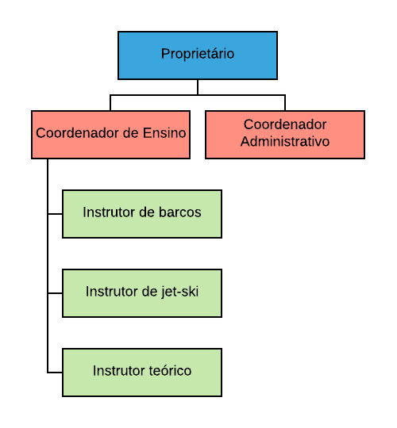

Figura 1-Organograma da Empresa

O coordenador administrativo atua junto ao cliente, marcando as aulas, combinando os preços dos serviços, marcando as aulas e repassando as informações ao coordenador de ensino, marcando os exames teóricos na Marinha do Brasil, cuidando de levar a documentação até a Capitania Fluvial e notificando o cliente acerca dos resultados, tanto sobre documentação de embarcações quanto resultados de exames teóricos.

O coordenador de ensino cuida dos assuntos relacionados às aulas teóricas e práticas, as apostilas e os simulados de treino, preparando o conteúdo e garantindo o bom funcionamento das aulas. Para isso, ele fiscaliza as aulas dos instrutores teóricos e práticos, a fim de garantir que o padrão do serviço oferecido seja de qualidade, satisfazendo o cliente.

Os instrutores práticos têm a missão de ministrar os cursos práticos de pilotagem de lancha ou jet-ski, além de alguns conceitos fundamentais de mecânica de embarcações. O instrutor teórico tem a função de ministrar um curso preparatório para o exame realizado pela Marinha do Brasil.

Vale frisar que ,na empresa, a proprietária Junia Meiriane desempenha em conjunto com seu cônjuge Jassé Ferreira os papéis de coordenadora administrativa e de ensino.

* 1. ANÁLISE FUNCIONAL - VISÃO ESPECÍFICA
     1. Áreas envolvidas

As áreas envolvidas são as de coordenação administrativa e educacional da empresa.

* + 1. Descrição dos processos atuais

Para requerer um serviço na escola náutica, primeiramente, o cliente deve entrar em contato com a empresa através do telefone. Com isso, o coordenador administrativo conversa com o cliente e verifica qual tipo de serviço que ele deseja que a empresa realize.

Caso deseje tirar habilitação náutica, o cliente deve se deslocar até a empresa ,primeiramente, para entregar cópias de sua documentação, preencher os formulários para a entrada do processo na Marinha do Brasil e efetuar o pagamento ao coordenador administrativo. Com isso, o coordenador administrativo, de posse da documentação do cliente, dá entrada do processo na Marinha e já marca as aulas para uma data próxima.

Depois de marcar as aulas, o coordenador administrativo entra em contato com o cliente, por meio telefônico, a fim de notificá-lo do dia e horário de sua aula prática e teórica, caso ele tenha optado por fazer o curso teórico. A partir disso, são designados aos clientes um instrutor prático e um teórico, sendo que, caso o cliente não tenha realizado a opção de fazer o curso teórico, já pode realizar as aulas práticas, senão deverá realizar primeiramente as aulas teóricas.

Após a realização das aulas, o Coordenador Administrativo agenda uma data específica para que o cliente realize o exame teórico na Marinha do Brasil e notifica o aluno através do telefone acerca da data, horário e local da realização do exame. Após receber a notificação de prova, o aluno realiza o exame na data marcada, sendo sua prova corrigida posteriormente pela Capitania Fluvial de Brasília, que divulga os resultados para a empresa que trata de notificar o aluno por meio telefônico sobre o resultado do seu exame. Caso ele seja reprovado, deverá marcar outra data de prova e realizá-la novamente, contudo, se ele for aprovado, deve ir até a empresa para pegar a sua habilitação de Arrais Amador ou Motonauta.

Se o serviço escolhido pelo cliente for o de venda de apostilas, primeiramente, o cliente tenta estabelecer contato com a empresa através do telefone, informando que deseja comprar a apostila. No próximo passo, o cliente escolhe como deseja receber a apostila, que pode ser entregue no estabelecimento da empresa ou pelos Correios. Caso o método de entrega seja este último, o cliente deve fazer uma transferência para a conta da empresa, enviando o comprovante para o coordenador administrativo, que trata de confirmar o pagamento e enviar a apostila. Caso o cliente opte por pegar a apostila em mãos, ele entrega o dinheiro para o coordenador administrativo, que confere se quantia está certa, devolve o troco necessário e entrega a apostila.

Para renovar a sua habilitação, o cliente deve se dirigir até a empresa para entregar a habilitação vencida. Depois, efetuará o pagamento através de transferência bancária ou por dinheiro ao Coordenador Administrativo, que com a confirmação do pagamento enviará a documentação à Capitania Fluvial de Brasília. Esta, validará a documentação recebida pelo cliente e gerará uma nova habilitação, que será recolhida pelo despachante náutico (Coordenador Administrativo), o qual notificará o cliente por telefone para que ele possa buscar a nova habilitação.

Para requisitar o serviço de regularização de embarcação, o cliente primeiramente deve entrar em contato com a empresa, a fim de informar o coordenador administrativo sobre o desejo acerca deste serviço. Depois disso, o cliente efetua o pagamento para a empresa, que pode ser por transferência bancária ou em dinheiro, entregando a documentação na sede da empresa. Com isso, o Coordenador Administrativo leva a documentação na Marinha, que valida os dados e gera o documento de inscrição da embarcação. Com isso, o Coordenador Administrativo recolhe a documentação gerada na Marinha e notifica o cliente por telefone acerca da criação dos documentos, para que o cliente possa ir até a empresa e buscar os documentos em mãos.

* + 1. Mapeamento dos processos atuais

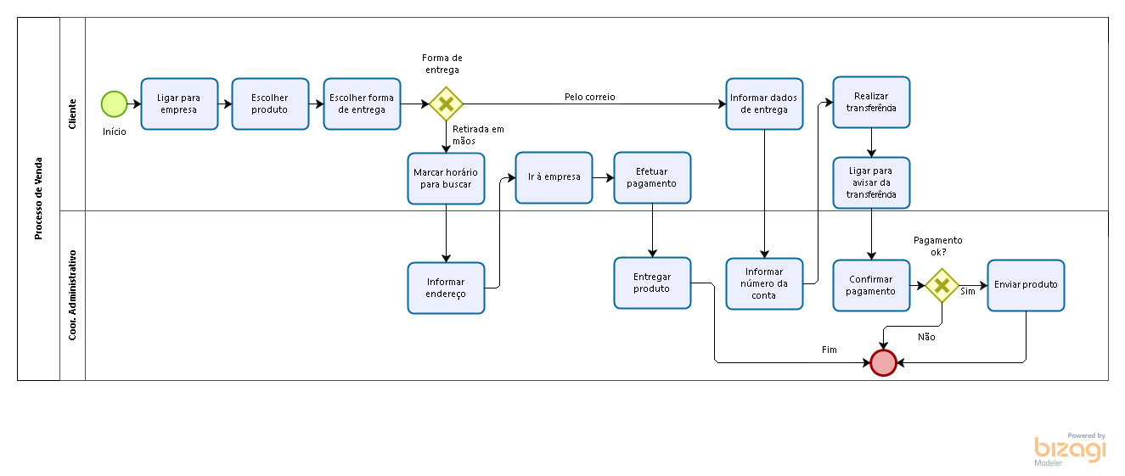

Figura 2-Processo de venda de apostila

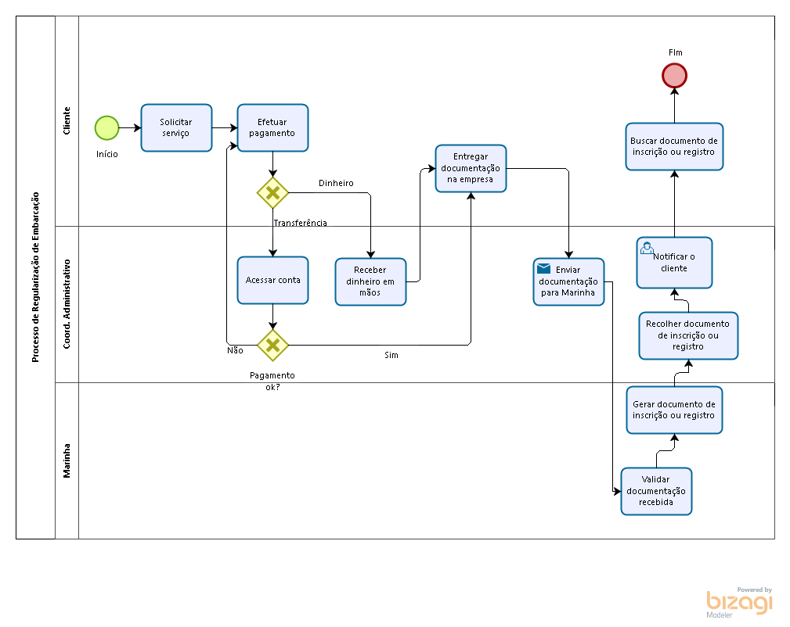

Figura 3-Processo de regularização de embarcação

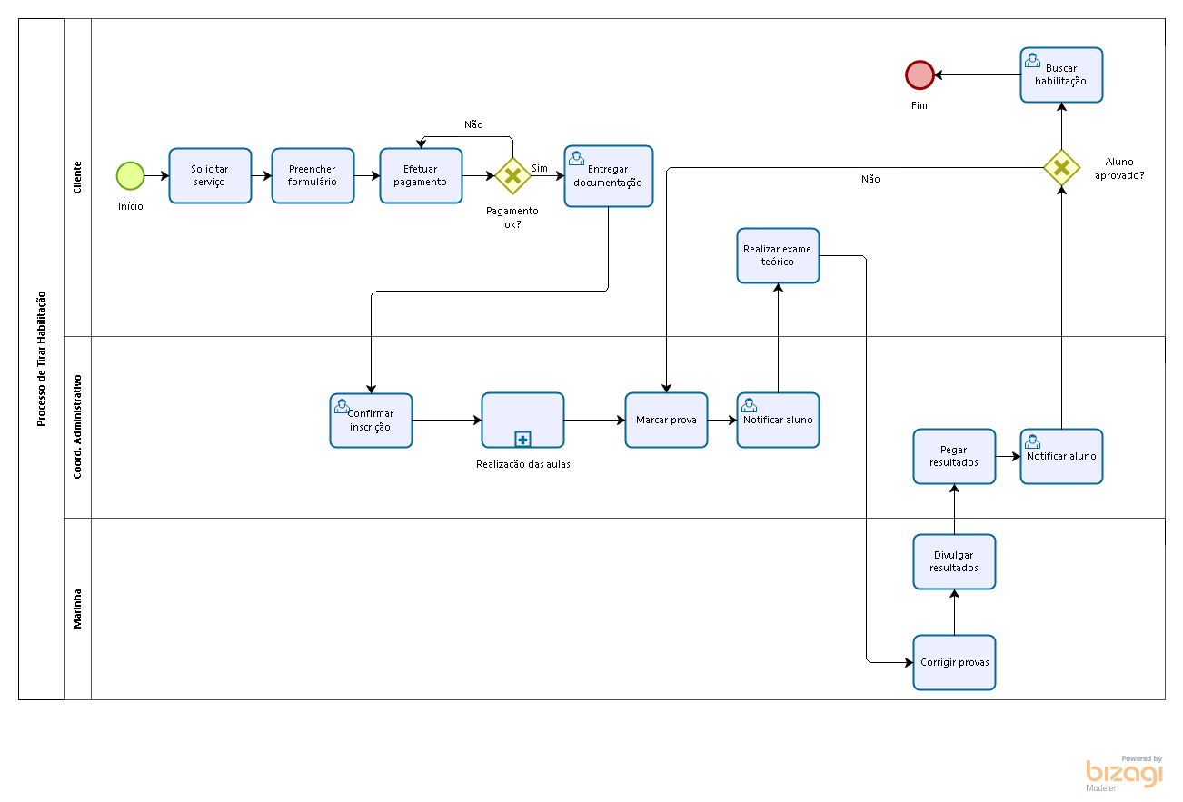

Figura 4-Processo de tirar habilitação

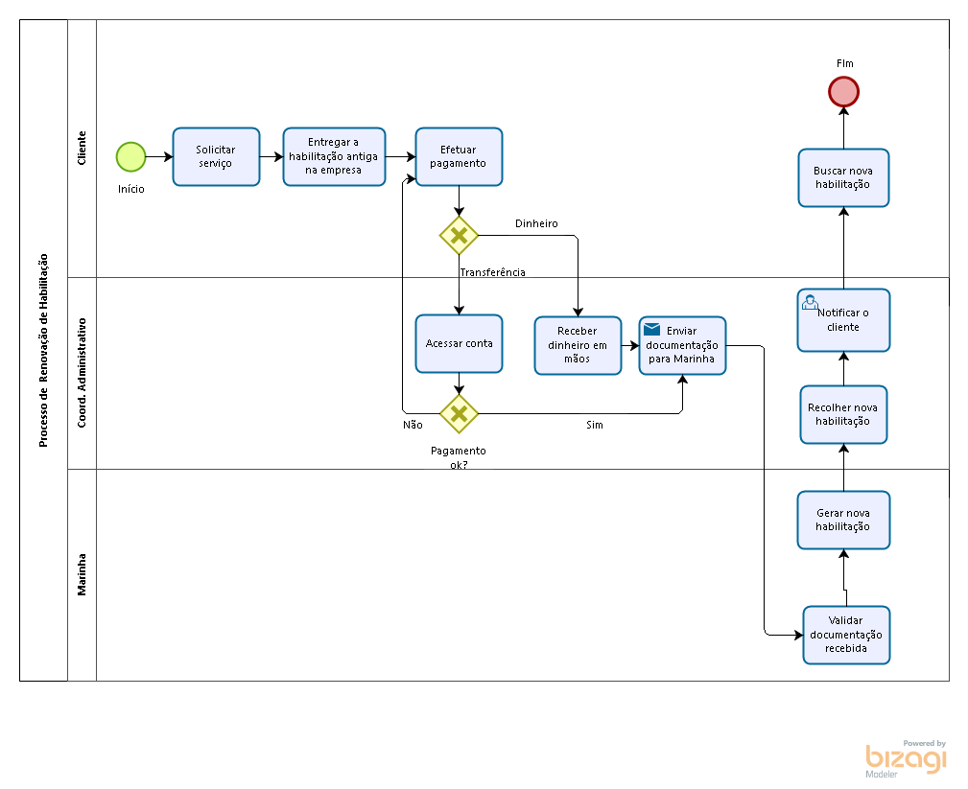

Figura5-Processo de renovação de habilitação.

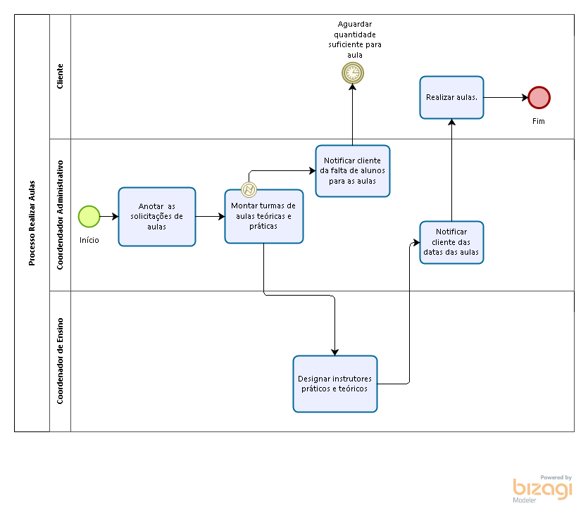

Figura 6-Subprocesso de realização das aulas

* + 1. Identificação dos problemas

|  |  |
| --- | --- |
| **Grande problema** | **Dificuldade de Captação e Manutenção dos Alunos** |

Tabela 1-Dificuldade de Captação e Manutenção dos Alunos

| **Elemento** | **Descrição** |
| --- | --- |
| **Problema** | Desconhecimento da existência da empresa |
| **Causa-raiz** | A empresa não possui um meio de divulgação amplo dos serviços prestados, sendo a divulgação na maior parte realizada pessoalmente por membros da empresa ou por clientes que utilizaram os seus serviços. |
| **Efeitos** | A perda do lucro que seria obtido caso esse cliente em potencial conhecesse a empresa e optasse por utilizar um dos serviços da empresa. |

Tabela 2-Desconhecimento acerca da existência da empresa

|  |  |
| --- | --- |
| **Elemento** | **Descrição** |
| **Problema** | O cliente reclama de dificuldades para entrar em contato com a empresa e enviar-lhe informações. |
| **Causa-raiz** | A comunicação do cliente com a empresa ocorre na maioria das vezes por telefone, seja fixo ou móvel, contudo algumas vezes esses telefones estão fora do ar, com problemas físicos ou não recebem a devida atenção quando enviam notificações. |
| **Efeitos** | O cliente pode desistir dos serviços oferecidos pela empresa ou realizar propaganda negativa. |

Tabela 3-Dificuldades de comunicação com a empresa

|  |  |
| --- | --- |
| **Elemento** | **Descrição** |
| **Problema** | Clientes não conseguem efetuar a compra de apostilas. |
| **Causa-raiz** | Quando o cliente faz a requisição de alguma apostila por telefone, às vezes, a empresa compreende de modo errôneo o pedido feito ou não atende o telefone, não recebendo a requisição do pedido. |
| **Efeitos** | O cliente acaba desistindo de adquirir algum dos produtos vendidos pela empresa. |

Tabela 4-Clientes não conseguem efetuar a compra de apostilas

| **Elemento** | **Descrição** |
| --- | --- |
| **Problema** | Necessidade constante do cliente se deslocar até a empresa. |
| **Causa-raiz** | Para solicitar um serviço de obtenção de habilitação ou regularização de embarcações, o cliente necessita ir até a sede da empresa sempre que tiver que entregar uma documentação importante. |
| **Efeitos** | O cliente gasta tempo para ir até a empresa entregar a documentação. Podendo gastar até mais tempo, caso a documentação esteja errada e ele tenha que ir realizar a correção. |

Tabela 5-Necessidade constante do cliente se deslocar até a empresa

|  |  |
| --- | --- |
| **Elemento** | **Descrição** |
| **Problema** | Falha na comunicação da aula, marcação de prova ou resultados do exame teórico do cliente |
| **Causa-raiz** | A empresa faz a comunicação da data da prova via telefone para cada cliente, que é suscetível a diversas falhas e várias vezes a mensagem não chega ao destinatário. |
| **Efeitos** | O cliente acaba tendo que realizar as provas ou em uma data posterior à marcada inicialmente ou demoram bastante receber os resultados do exame teórico. Isto gera atraso no andamento do processo de obtenção da habilitação. |

Tabela 6-Falha na comunicação da marcação da prova, aula ou resultados do cliente

| **Elemento** | **Descrição** |
| --- | --- |
| **Problema** | Cobrança indevida dos clientes |
| **Causa-raiz** | A empresa não possui um controle rígido acerca do pagamento dos clientes. Então, certas vezes há dúvidas se certo cliente pagou ou não, então faz-se a cobrança dele. |
| **Efeitos** | Caso o cliente já tenha feito o pagamento, ele fica insatisfeito com uma cobrança indevida, tendo que explicar e mostrar que já efetuou o pagamento necessário. |

Tabela 7-Cobrança indevida dos clientes

|  |  |
| --- | --- |
| Elemento | Descrição |
| **Problema** | Demora na disponibilização dos resultados dos simulados. |
| **Causa-raiz** | O cliente necessita ligar até a empresa para receber as respostas dos simulados realizados por ele. |
| **Efeitos** | O cliente fica insatisfeito, porquanto deseja rapidamente saber quais são os pontos que deve melhorar até o exame teórico. |

Tabela 8-Demora na disponibilização dos resultados dos simulados

* 1. PROPOSTA DE SOLUÇÃO
     1. Descrição dos processos propostos

Para a solução, propõe-se um sistema web que auxilie a empresa em sua organização e otimize a comunicação com o cliente, de modo que a troca de informações seja rápida e segura. Portanto, esse sistema deve funcionar na forma de um site, com ferramentas de *back-end* e banco de dados auxiliares, de forma a ficar ao alcance do maior número de clientes possíveis, proporcionando rapidez na troca de informações.

No processo para tirar habilitação, o cliente poderá se inscrever diretamente no site, preenchendo seus dados diretamente na web, inserindo imagens caso necessário e escolhendo as datas desejadas para a aulas práticas, teóricas e provas. Nesse momento, ele escolherá entre as categorias oferecidas e enviará a requisição à empresa através da internet. Ao receber a requisição, a empresa alocará o cliente para as aulas práticas e teóricas de acordo com a opção escolhida por ele no momento da requisição. Nesse momento, o cliente deverá realizar o pagamento, o qual poderá ser efetuado em dinheiro, cheque ou online através dos meios a serem disponibilizados no site da empresa, como o PagSeguro (UOL, 1996).

No próximo passo, o cliente recebe uma notificação por e-mail acerca do local, dos dias e os horários das aulas práticas e teóricas. Posteriormente, ele realizará as aulas nas datas e horários especificados, devendo ser remarcados em caso de falta do aluno. Com a realização das aulas, a empresa marcará na Marinha a prova do cliente de acordo com as opções escolhidas pelo cliente, enviando uma notificação para o aluno através do e-mail comunicando a confirmação da prova para ele. O cliente realizará a prova na data marcada, devendo ser remarcada uma nova prova em caso de falta no exame teórico, e a empresa divulgará os resultados dos exames no site, notificando o cliente quando sua habilitação estiver pronta, a fim de que ele possa buscá-la na empresa. Deve-se ressaltar que caso queria, o cliente poderá realizar simulados para a prova teórica gratuitamente no site, recebendo os resultados em tempo real.

Para a venda de apostilas, a empresa disponibilizará uma página no site contendo as apostilas vendidas pela empresa. Nessa página, o cliente poderá escolher os produtos que deseja comprar e a quantidade, inserindo dados de contato e endereço, realizando o pagamento posteriormente a partir de uma das formas disponíveis no site da empresa. Com a confirmação do pagamento, a empresa notificará o cliente acerca do envio do produto e enviará o produto para o endereço do cliente.

Para obter um serviço de regularização de embarcação, em uma aba específica do site da empresa, o cliente preencherá os formulários necessários, enviando posteriormente a requisição diretamente à empresa através da internet. Após isso, ele realizará o pagamento em dinheiro, cheque ou através do site da empresa, que conterá integração com ferramentas de pagamento online. Com a confirmação do pagamento desse pedido, a empresa vai até a Marinha e apresenta os formulários, realizando um pedido de regularização para o documento especificado pelo cliente. Caso o pedido realizado pelo cliente necessite de uma cópia original de alguma documentação, a empresa o notificará através do e-mail e ele deverá se deslocar até a empresa para entregá-los, a fim de que a empresa possa levá-los até a Marinha para dar continuidade ao processo. Após entregar a documentação total, caso necessite, a empresa se encarregará de ir na Marinha pegar os documentos resultantes do processo de regularização notificando quando isso ocorrer, para que ele possa buscá-los. Por fim, o cliente poderá ir até a empresa, para ter em mãos os documentos regularizados pela Marinha do Brasil.

* + 1. Mapeamento dos processos propostos

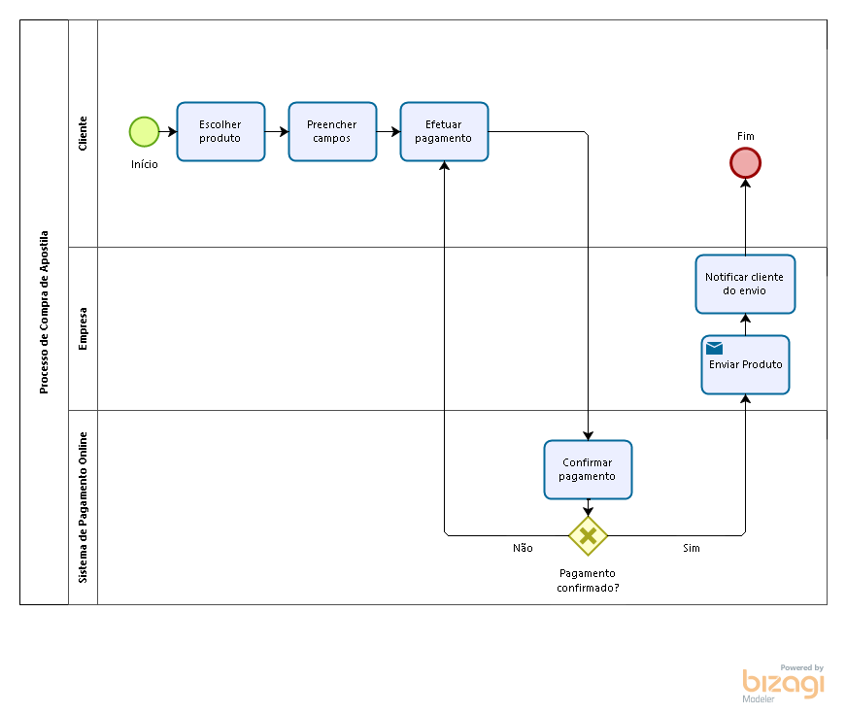

Figura 7-Processo de venda de apostila

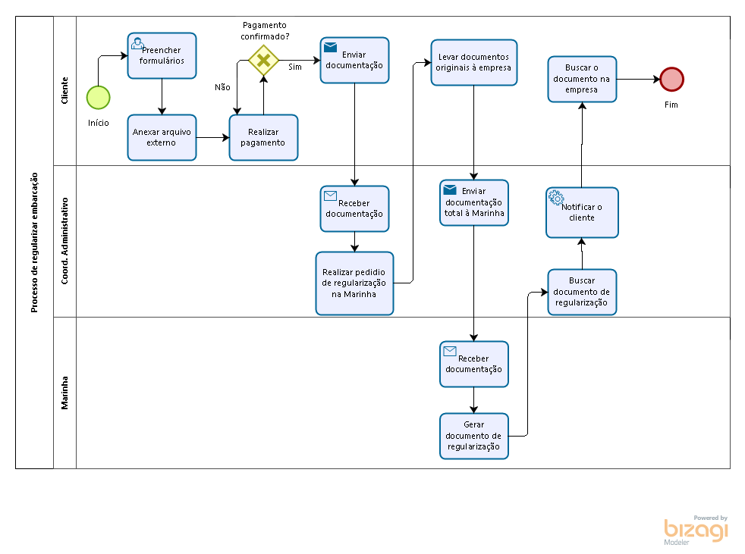

Figura 8-Processo proposto de regularização de embarcação

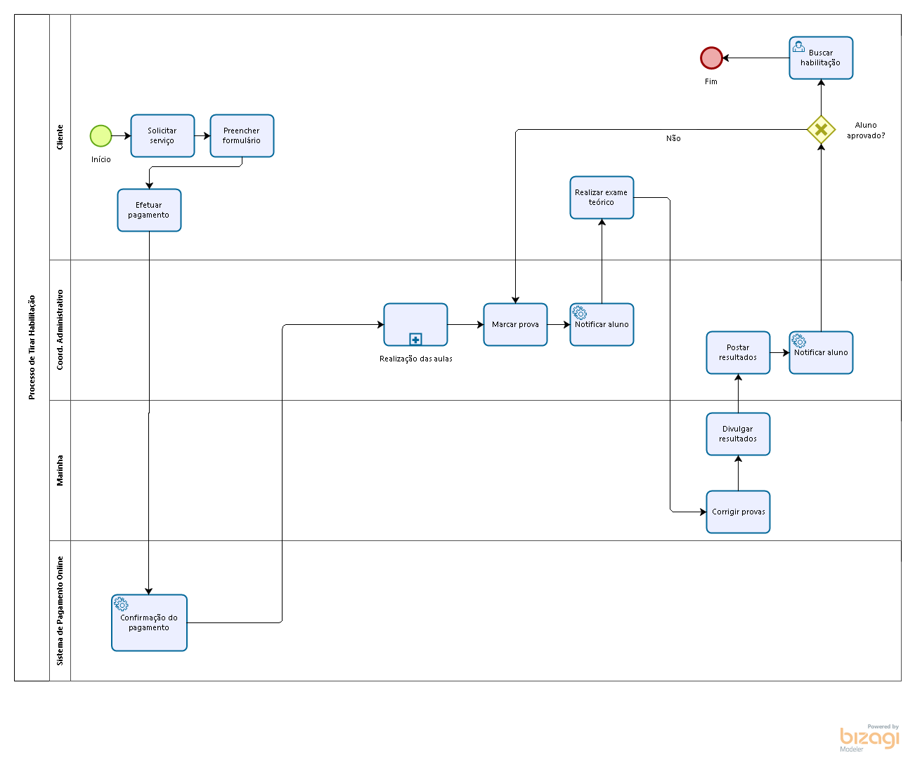

Figura 9-Processo proposto de tirar habilitação

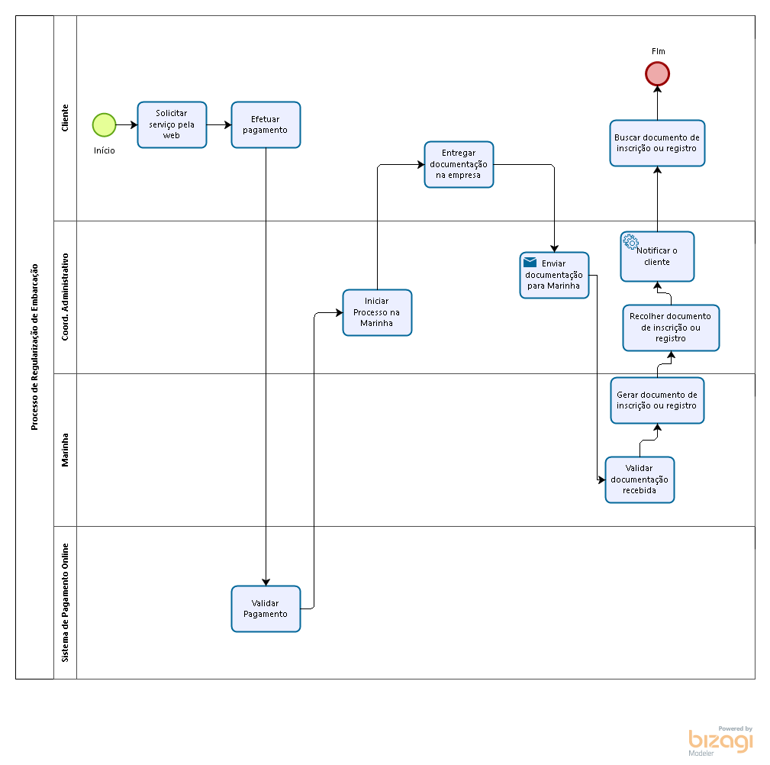

Figura 10-Processo de Renovação de Habilitação

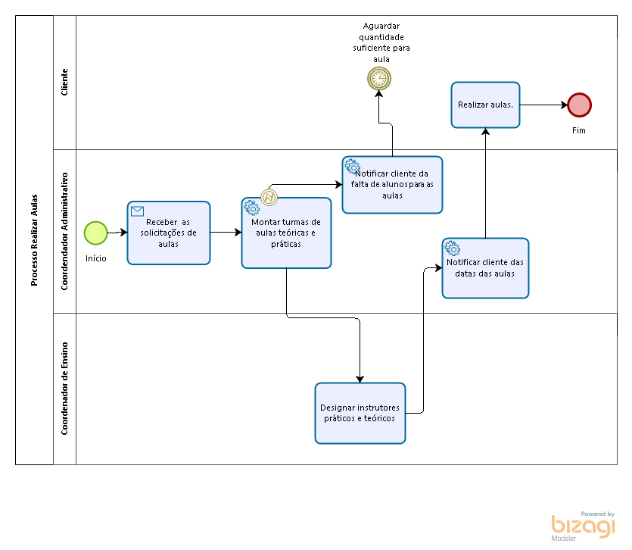

Figura 11-Subprocesso proposto de realizar aulas

* + 1. Objetivo Geral

O objetivo geral da solução proposta é proporcionar uma maior eficiência na comunicação e transferência de informações entre o cliente e a empresa, para maior conforto para o cliente, que não necessitará mais se deslocar diversas vezes até o estabelecimento da empresa, e praticidade para a empresa, com a redução de erros e economia de tempo ao receber a documentação necessária do cliente.

Além disso, com o fato de estar na web, o sistema estará ao alcance dos mais variados clientes, que poderão saber acerca da existência da empresa, podendo a qualquer momento iniciar o processo de requisição para obter algum dos serviços oferecidos pela empresa.

Para facilitar o processo de comunicação, deverão ser disponibilizados na web os meios suficientes para que o cliente da empresa possa enviar seus dados da forma correta. Assim, o cliente poderá, no lugar onde estiver, requisitar os serviços da empresa, a qual poderá imediatamente, em posse desses dados, iniciar as ações necessárias para prestar os serviços rapidamente aos requisitantes.

Também disponibilizará um sistema de notificação automática, que avisará os clientes sobre as datas das aulas, provas e os resultados dos exames. De modo que ele fique atento acerca do andamento do processo e que não haja ruídos na comunicação, o que ocorre muito quando se utiliza o telefone. Isso reduzirá o tempo que a empresa leva para comunicar cada cliente, em relação ao processo atual, em que a empresa liga para cada pessoa para informá-la.

Utilizará sistemas de bancos de dados e ferramentas de gerenciamento para proporcionar melhor controle dos clientes e informações relacionadas a eles, como o pagamento, as datas das aulas e provas. Ademais, o sistema gerará um relatório mostrando qual serviço traz mais lucro à empresa, indicando também quais localizações a empresa deveria investir mais em propaganda, de acordo com os dados de onde vêm os clientes.

Por fim, o sistema proposto auxiliará a empresa a proporcionar um melhor resultado para os seus alunos. Para isso, o sistema disponibilizará recursos para que o aluno consiga realizar simulados, com respostas sendo disponibilizadas ao final do processo. Isso possibilitará tanto que o cliente analise seus pontos fortes e fracos antes do exame teórico da Marinha, quanto permitirá que a empresa possa analisar os conteúdos que os seus clientes possuem maiores dificuldades, realizando modificações na apostila e nas aulas teóricas, de forma a proporcionar crescimento no número de aprovações.

* + 1. Objetivos Específicos e Funcionalidades

| **Objetivo Específico** | **Expandir meio de contato com a empresa** |
| --- | --- |
| **Problema a resolver** | O cliente reclama de dificuldades para entrar em contato com a empresa e enviar-lhe informações. |
| **Prioridade** | Alta |
| **Funcionalidades** | F1-Realizar requisição de serviços  F2-Manter serviço |

Tabela 9-Expandir meio de contato com a empresa

|  |  |
| --- | --- |
| **Objetivo Específico** | **Possibilitar a compra de apostilas pela internet** |
| **Problema a resolver** | Clientes não conseguem efetuar a compra de apostilas. |
| **Prioridade** | Média |
| **Funcionalidades** | F3-Realizar compra de apostila  F4-Manter apostila |

Tabela 10-Possibilitar a compra de apostilas pela internet

|  |  |
| --- | --- |
| **Objetivo Específico** | **Diminuir a necessidade do cliente se deslocar até a empresa** |
| **Problema a resolver** | Necessidade constante do cliente se deslocar até a empresa. |
| **Prioridade** | Alta |
| **Funcionalidades** | F5-Agendar provas  F6-Agendar aulas |

Tabela 11-Diminuir a necessidade do cliente se deslocar até a empresa

|  |  |
| --- | --- |
| Objetivo Específico | Melhorar a comunicação de aula, prova e resultados do cliente |
| **Problema a resolver** | Falha na comunicação da aula, marcação de prova ou resultados do exame teórico do cliente. |
| **Prioridade** | Alta |
| **Funcionalidades** | F5-Agendar Provas  F6-Agendar aulas  F7-Postar Resultados das Provas |

Tabela 12-Melhorar a comunicação de aula do cliente

|  |  |
| --- | --- |
| **Objetivo Específico** | **Reduzir o tempo de comunicação dos resultados dos clientes** |
| **Problema a resolver** | Ineficiência na comunicação dos resultados do exame teórico. |
| **Prioridade** | Baixa |
| **Funcionalidades** | F7-Postar resultado da prova |

Tabela 13-Reduzir o tempo de comunicação dos resultados dos clientes

| **Objetivo Específico** | **Reduzir tempo de disponibilização dos resultados dos simulados-treino para o exame teórico** |
| --- | --- |
| **Problema a resolver** | Demora na disponibilização dos resultados dos simulados. |
| **Prioridade** | Baixa |
| **Funcionalidades** | F8-Realizar simulado  F9-Gerar gráfico de desempenho |

Tabela 14-Reduzir tempo para disponibilização dos resultados dos simulados

| **Objetivo Específico** | **Gerar gráfico de lucro dos serviços** |
| --- | --- |
| **Problema a resolver** | Cobrança indevida dos clientes |
| **Prioridade** | Média |
| **Funcionalidades** | F10-Gerar gráfico de lucro |

Tabela 15-Gerar gráfico de lucro dos serviços

* + 1. Metodologia: etapas, técnicas e ferramentas

A metodologia utilizada no desenvolvimento do nosso projeto toma como base o princípio de qualidade, presente na Engenharia de Software (PRESSMAN e MAXIM, 2016). Esse princípio visa criar um produto que atenda às necessidades do cliente, proporcionando evolução no negócio e satisfação do cliente.

A primeira etapa do trabalho consistiu na análise da empresa e do negócio, buscando o entendimento dos processos dentro da empresa, a fim de analisar os seus pontos fortes e fracos. Para tanto, foram realizadas entrevistas com os donos da empresa e pesquisas acerca da área que ela atua na região, identificando os tipos e potenciais clientes.

Com o entendimento da estrutura da empresa, construiu-se um organograma do funcionamento interno utilizando a ferramenta LucidChart (LUCIDCHART, 2018). Utilizamos essa ferramenta devido a ela estar disponível na web e ser de fácil uso, além de permitir a criação de organogramas simples e práticos de entender.

Após entender a estrutura interna da empresa, realizou-se os mapeamentos dos processos atuais, percebendo assim os pontos que necessitavam a automatização para obter um melhor funcionamento. Com esse mapeamento feito, conseguimos elaborar uma proposta de solução e mapear processos novos e seguros.

A ferramenta que se utilizou no mapeamento dos processos foi o Bizagi Modeler (BIZAGI, 2018), a qual está disponível na internet para download gratuitamente. Escolhemos essa ferramenta devido ao fato dela criar diagramas simples e com boa apresentação e contar com um sistema de nuvem, caso o usuário seja cadastrado no site, permitindo o acesso em vários lugares diferentes.

Por fim, utilizou-se o método iRON (CASTRO, TOFFANO, *et al.*, 2014) como modelo de elaboração da documentação e dos procedimentos seguidos na análise do negócio. Escolheu-se esse método porque ele visa a obtenção de requisitos orientado ao negócio, de modo a proporcionar em primeiro lugar a construção de um software que satisfaça as necessidades do negócio da empresa ArraisDF.

Para a modelagem de dados, utilizou-se a combinação de duas técnicas conhecidas no mercado, que é a técnica de Modelo de Entidades e Relacionamentos Relacional (CHEN, 1990) e a utilização da Orientação a Objetos (GUEDES, 2014). Essas duas abordagens permitem a abstração dos principais elementos do negócio em forma de tabelas com relações bem definidas entre si.

Para construir o Modelo de Entidades e Relacionamentos, utilizou-se a ferramenta MYSQL Workbench (ORACLE, 2018), que além de permitir a criação do modelo lógico de dados, é capaz de gerar o modelo físico ao fim do projeto. Já os diagramas da UML foram feitos utilizando a ferramenta do Astah (CHANGE VISION INC, 2018), a qual é uma ferramenta bastante adotada no mercado, possuindo uma versão “Community” de graça.

* + 1. Usuários do Sistema

|  |  |
| --- | --- |
| **Descrição** | Coordenador administrativo, responsável pela coordenação geral do funcionamento da empresa. |
| **O que ele faz?** | Conversa com o cliente, estabelece preços dos serviços, leva a documentação na Marinha, marca as aulas e provas do cliente na Marinha, notificação dos clientes e entrega a documentação e habilitação ao cliente. |
| **O que ele precisa?** | Um computador com capacidade de conexão à internet, mais de 1GB de memória RAM e 20GB de memória física(HD) ou flash(SSD). |
| **Frequência de uso do sistema?** | Alta |
| **Volume de transações?** | Alta |
| **Precisa de treinamento em informática? Quais?** | Sim. Como manipular uma ferramenta *What You See It’s What You Get* para ver os dados presentes dentro do banco de dados, além de uma explicação de como funcionar-á o sistema em si, omitindo detalhes muito técnicos. |
| **Tem experiência com sistemas semelhantes?** | Não. |

Tabela 16-Descrição do coordenador administrativo

|  |  |
| --- | --- |
| **Descrição** | Cliente da empresa, responsável pela requisição de algum serviço da empresa |
| **O que ele faz?** | Requisita os serviços da empresa, realiza pagamento, recebe as notificações e envia documentação. |
| **O que ele precisa?** | Um computador com capacidade de conexão à internet com mais de 400Kbps de preferência, mais de 1GB de memória RAM e um navegador atualizado, sendo de preferência o Firefox, Chrome ou Safari. |
| **Frequência de uso do sistema?** | Média |
| **Volume de transações?** | Média |
| **Precisa de treinamento em informática? Quais?** | Não, visto que as funcionalidades acessíveis aos clientes serão comandos visuais, os quais são simples de compreender. |
| **Tem experiência com sistemas semelhantes?** | Possivelmente. |

Tabela 17-Descrição do cliente

* + 1. Sistemas Similares: principais funcionalidades, pontos positivos e negativos

Quality (QUALITY, 2012): Sistema online da escola náutica Quality. É muito organizado e possui informações relevantes sobre a empresa e como obter habilitações náuticas. Porém, não oferece a opção para o cliente requisitar o serviço da empresa de forma online, devendo ligar no número da empresa, além disso, a empresa não fornece simulados para treinamento dos alunos.

Arte de Navegar (AN, 2012): Plataforma online da escola náutica Arte de Navegar. É bem estruturada na disposição de informações no site, oferecendo simulados e compra de apostilas no site. Todavia, o site não permite a requisição de serviços online, devendo o cliente entrar em contato com a empresa, além dos resultados não serem divulgados na plataforma, devendo os clientes entrarem constantemente em contato com a empresa para que ela os divulgue.

Portanto, o sistema a ser construído para a empresa ArraisDF irá permitir que ela se destaque das concorrentes do mercado, já que além das funcionalidades que eles oferecem, irá também acrescentar alguns diferenciais que auxiliarão o estabelecimento no negócio. Esses diferenciais serão os simulados online, a possibilidade de requisição de serviços diretamente da internet e a geração de gráficos de desempenho dos alunos nos simulados e dos pontos fortes a serem explorados dentro do negócio.

* 1. PLANO DE PROJETO
     1. Restrições Técnicas e Administrativas do Projeto

Na execução do projeto, os integrantes estudam durante a semana, o que reduz o tempo para o trabalho no sistema a ser construído, visto que boa parte do tempo livre se encontra nos finais de semana. Além disso, nenhum dos integrantes do projeto possuem empregos fixos, de modo que as ferramentas utilizadas no projeto, em sua maioria, deverão estar disponíveis gratuitamente ou com as licenças disponibilizadas pelo UniCEUB, para garantir o acesso a elas.

Além disso, durante a execução do projeto, algumas datas foram estabelecidas para a entrega parcial do projeto, de forma a permitir a avaliação do trabalho por parte do orientador. Essas datas de entrega parcial do projeto foram respeitadas obrigatoriamente, a fim de não interferir no andamento do projeto e não implicar penalidades nas notas parciais definidas pelo orientador.

Além disso, os integrantes se encontram no terceiro semestre da faculdade, com pouca experiência na construção de sistemas web, que é o tipo do projeto. Dessa forma, os integrantes procurarão estabelecer as soluções que estiverem ao alcance do conhecimento deles.

* + 1. Premissas do Projeto

A documentação final do projeto será entregue no dia 28 de maio, para a apresentação à banca.

O projeto será acompanhado pelo orientador do Projeto Final 1 para a apresentação perante a banca de qualificação.

O projeto será acompanhado pelo orientador do Projeto Final 2 para a apresentação perante a banca de defesa.

O projeto será avaliado pelo coordenador administrativo da empresa para que seja aplicado na empresa.

* + 1. Cronograma do Projeto

|  |  |  |
| --- | --- | --- |
| Projeto Final I | | |
| Tarefas | Inicial | Final |
| Apresentação | 02/03/2018 | 09/03/2018 |
| Mapeamento dos processos | 09/03/2018 | 16/03/2018 |
| Identificação dos problemas principais e causas | 16/03/2018 | 23/03/2018 |
| Objetivo geral e objetivos específicos | 23/03/2018 | 30/03/2018 |
| Funcionalidades | 30/03/2018 | 31/03/2018 |
| Entrega do DAN | 31/03/2018 | |
| Requisitos Funcionais e Não Funcionais | 06/04/2018 | 13/04/2018 |
| Protótipo não funcional | 13/04/2018 | 20/04/2018 |
| Modelo de requisitos(DCU) e modelo conceitual | 20/04/2018 | 27/04/2018 |
| Estimativas e requisitos | 27/04/2018 | 30/04/2018 |
| Entrega do DDR | 30/04/2018 | |
| Administração de Requisitos | 04/05/2018 | 11/05/2018 |
| Gerenciamento de mudanças | 11/05/2018 | 18/05/2018 |
| Gerenciamento de configuração | 18/05/2018 | 25/05/2018 |
| Gerenciamento de qualidade | 25/05/2018 | 28/05/2018 |
| Entrega da versão impressa do trabalho | 28/05/2018 | |
| Revisão do trabalho | 01/06/2018 | |
| Bancas de qualificação | 04/06/2018 | 07/06/2018 |
| Correção | 08/06/2018 | |

Tabela 18-Cronograma do projeto final 1

| PF2 | Duração | |
| --- | --- | --- |
| Especificação dos casos de uso | 1 semana | |
| Diagrama de sequência | 1 semana | |
| MER Físico | 1 semana | |
| Dicionário de dados físico | 1 semana | |
| **Entrega dos Modelos do Sistema** | | |
| Estimativas e análise de pontos de função | 1 semana | |
| Análise de custos x benefícios | 1 semana | |
| Diagrama de componentes e instalação | 1 semana | |
| Segurança física e lógica | 1 semana | |
| Telas do protótipo funcional | 1 semana | |
| **Entrega do Projeto Físico do Sistema** | | |
| Revisão completa do sistema | | 1 semana |
| **Entrega do protótipo funcional** | | |
| **Defesa da banca de qualificação** | | |

Tabela 19-Cronograma do projeto final 2

* + 1. Análise de Riscos do Projeto

| **Riscos** | **Probabilidade** | **Impacto** |
| --- | --- | --- |
| Atraso na entrega parcial do projeto | Alta | Médio |
| Impossibilidade de implementar algum tópico presente na solução do sistema | Baixa | Alto |
| Inacessibilidade de obter alguma ferramenta que venha a ser necessária ao projeto por ser muito cara, como por exemplo: frameworks e etc. | Baixa | Alto |
| Falha na implementação física do sistema | Média | Alto |
| Atraso na entrega da documentação final do projeto | Baixa | Alto |
| Necessidade de inserir algum requisito no projeto posteriormente | Média | Baixo |
| Sistema de solução não atender as necessidades da empresa direcionada | Média | Alto |
| Necessidade de acrescentar alguma funcionalidade ao sistema de solução posteriormente | Alta | Médio |

Tabela 20-Matriz de riscos

1. DEFINIÇÃO DOS REQUISITOS
   1. ELICITAÇÃO

Para o processo de elicitação de requisitos, acompanhamos por duas semanas o funcionamento da empresa e abordamos primeiramente os principais defeitos que encontramos nas empresas, para posteriormente estabelecermos o nosso sistema de solução. Com isso, definimos os objetivos específicos que nosso sistema deveria cumprir, de modo a permitir a melhor a identificação dos requisitos.

Com isso, estabelecemos os nossos requisitos com base nos objetivos que nosso sistema deve cumprir, de forma que os requisitos componham funcionalidades que resolvam os defeitos encontrados durante a análise da empresa.

Posteriormente, utilizando o método disposto no livro do Método iRON (CASTRO, TOFFANO, *et al.*, 2014), separamos os requisitos do nosso projeto em quatro tipos distintos.

**Requisitos Funcionais**

Os requisitos funcionais definem as funções que o sistema deve cumprir, para atender às exigências propostas pelo cliente, auxiliando-o no crescimento do negócio. Para isso, os requisitos funcionais atuarão manipulando dados, que serão expressos como requisitos complementares aos funcionais.

**Requisitos de Dados**

Os requisitos de dados estipulam quais e como são compostos os objetos de manipulação dos requisitos funcionais.

**Regra de Execução**

As regras de negócios podem ser definidas, de acordo com a premissa do Método iRON, como “expressões políticas de uma organização que orientam as condições de se executar um serviço, isto é, são premissas ou condições que estipulam como uma certa ação deve ser executada dentro da empresa”.

**Requisitos Não Funcionais**

Relacionam os aspectos de qualidade desejada, como confiabilidade, eficiência, portabilidade, usabilidade ou qualquer outra característica que o sistema deva atender, como padrões, regulamentos e contratos com os quais o sistema deve ter conformidade.

* 1. REQUISITOS
     1. Requisitos Funcionais

**Funcionalidade: Manter apostila**

| **Identificador** | **Requisito Funcional** | **Requisito de Dados** | **Regra de Execução** |
| --- | --- | --- | --- |
| RF01 | O sistema deve permitir o cadastrar apostila | RD01, RD02 |  |
| RF02 | O sistema deve permitir consultar apostila | RD02 |  |
| RF03 | O sistema deve permitir alterar apostila | RD01, RD02 |  |
| RF04 | O sistema deve permitir excluir apostila | RD01 |  |

Tabela 21-Requisitos de manter apostila

**Funcionalidade: Manter serviço**

| **Identificador** | **Requisito Funcional** | **Requisito de Dados** | **Regra de Execução** |
| --- | --- | --- | --- |
| RF05 | O sistema deve permitir cadastrar serviço | RD03, RD04 | RE01 |
| RF06 | O sistema deve permitir consultar serviço | RD04 |  |
| RF07 | O sistema deve permitir alterar serviço | RD03, RD04 |  |
| RF08 | O sistema deve permitir excluir serviço | RD03 |  |

Tabela 22-Requisitos de manter serviços

**Funcionalidade: Postar resultado da prova**

|  |  |  |  |
| --- | --- | --- | --- |
| **Identificador** | **Requisito Funcional** | **Requisito de Dados** | **Regra de Execução** |
| RF09 | O sistema deve permitir cadastrar resultado da prova | RD05 | RE02 |
| RF10 | O sistema deve permitir consultar resultado da prova | RD06 |  |

Tabela 23-Requisitos de postar resultado da prova

**Funcionalidade: Realizar compra de apostila**

| **Identificador** | **Requisito Funcional** | **Requisito de Dados** | **Regra de Execução** |
| --- | --- | --- | --- |
| RF11 | O sistema deve permitir que o cliente realize compra | RD07 | RE03 |

Tabela 24-Requisitos de realizar compra de apostila

**Funcionalidade: Realizar requisição de serviços**

| **Identificador** | **Requisito Funcional** | **Requisito de Dados** | **Regra de Execução** |
| --- | --- | --- | --- |
| RF12 | O sistema deve permitir que o cliente faça requisição de serviço | RD08, RD09 | RE04, RE03 |
| RF13 | O sistema deve permitir o envio de documentos em anexos | RD08, RD09 | RE05 |
| RF14 | O sistema deve prover a opção de emissão de formulários | RD10 |  |

Tabela 25-Requisitos de realizar requisição de serviços

**Funcionalidade: Realizar simulado**

| **Identificador** | **Requisito Funcional** | **Requisito de Dados** | **Regra de Execução** |
| --- | --- | --- | --- |
| RF15 | O sistema deve permitir a realização de simulado | RD11 | RE06 |
| RF16 | O sistema deve permitir incluir simulado | RD11 |  |
| RF17 | O sistema deve permitir alterar simulado | RD11 |  |
| RF18 | O sistema deve permitir excluir simulado | RD11 |  |

Tabela 26-Requisitos de realizar simulado

**Funcionalidade: Agendar prova**

| **Identificador** | **Requisito Funcional** | **Requisito de Dados** | **Regra de Execução** |
| --- | --- | --- | --- |
| RF19 | O sistema deve permitir marcação de prova | RD12 |  |
| RF20 | O sistema deve confirmar marcação de prova | RD13 | RE07 |
| RF21 | O sistema deve cancelar marcação da prova | RD13 |  |
| RF22 | O sistema deve notificar a marcação de prova | RD14 | RE08 |
| RF23 | O sistema deve notificar o cliente o resultado da prova | RD06 | RE08 |

Tabela 27-Requisitos de agendar prova

**Funcionalidade: Agendar aulas**

| **Identificador** | **Requisito Funcional** | **Requisito de Dados** | **Regra de Execução** |
| --- | --- | --- | --- |
| RF24 | O sistema deve permitir agendamento de aulas | RD15 |  |
| RF25 | O sistema deve permitir cancelar agendamento de aulas | RD16 |  |
| RF26 | O sistema deve notificar o aluno a data das aulas | RD17 | RE08 |

Tabela 28-Requisitos de agendar aulas

**Funcionalidade: Gerar Gráfico de Desempenho**

| **Identificador** | **Requisito Funcional** | **Requisito de Dados** | **Regra de Execução** |
| --- | --- | --- | --- |
| RF27 | O sistema deve armazenar as respostas dos clientes após cada simulado feito | RD11, RD08 |  |
| RF28 | O sistema deve gerar um gráfico de desempenho geral dos alunos no simulado. | RD11 |  |
| RF29 | O sistema deve gerar um arquivo indicando os conteúdos que devem ter um foco maior nas aulas teóricas. | RD18 |  |

Tabela 29-Gerar Gráfico de Desempenho

**Funcionalidade: Gerar Gráfico de Lucro**

| **Identificador** | **Requisito Funcional** | **Requisito de Dados** | **Regra de Execução** |
| --- | --- | --- | --- |
| RF30 | O sistema deve gerar um gráfico contendo o lucro médio de cada serviço durante um período determinado. | RD01, RD08 |  |
| RF31 | O sistema deve gerar indicações dos lugares onde a empresa deve investir mais, de acordo com a quantidade de clientes daquela região que utilizam serviços da empresa. | RD08, RD19 |  |

Tabela 30-Gerar Gráfico de Lucro

* + 1. Requisitos de Dados

| **Identificador** | **Requisito Funcional** |
| --- | --- |
| **[RD 01] ‑ Código da Apostila** | **[RF 04 ‑ Excluir apostila, RF01 ‑ Cadastrar apostila, RF03 ‑ Alterar apostila]** |
| Código da Apostila | |

Tabela 31-Requisito de dados 1

| **Identificador** | **Requisito Funcional** |
| --- | --- |
| **[RD 02] ‑ Dados da Apostila** | **[RF 01 ‑ Cadastrar apostila, RF 02 ‑ Consultar apostila, RF 03 ‑ Alterar apostila]** |
| Título, Quantidade de Páginas e Preços | |

Tabela 32-Requisito de dados 2

| **Identificador** | **Requisito Funcional** |
| --- | --- |
| **[RD 03] ‑ Código do serviço** | **[RF 08‑ Excluir serviço, RF 05 ‑ Cadastrar serviço, RD07 ‑ Alterar serviço]** |
| Código | |

Tabela 33-Requisito de dados 3

| **Identificador** | **Requisito Funcional** |
| --- | --- |
| **[RD 04] ‑ Dados do Serviço** | **[RF05 ‑ Cadastrar serviço, RF06 ‑ Consultar serviço, RD07-Alterar serviço, RF30-** **O sistema deve gerar um gráfico contendo o lucro médio de cada serviço durante um período determinado.]** |
| Serviço e Preço | |

Tabela 34-Requisito de dados 4

| **Identificador** | **Requisito Funcional** |
| --- | --- |
| **[RD 05] ‑ Dados do resultado da prova** | **[RF 09 ‑ Cadastrar resultado da prova]** |
| Cliente e Resultado | |

Tabela 35-Requisito de dados 5

| **Identificador** | **Requisito Funcional** |
| --- | --- |
| **[RD 06] ‑ Resultado da prova** | **[R 10 - Consultar resultado da prova]** |
| Resultado | |

Tabela 36-Requisito de dados 6

| **Identificador** | **Requisito Funcional** |
| --- | --- |
| **[RD 07] ‑ Dados da Compra** | **[RF 11 ‑** **O sistema deve permitir que o cliente realize compra ]** |
| Número do Pedido, Produtos, Quantidade, Preço Unitário, Preço Total, Forma de Entrega, Forma de Pagamento, Endereço | |

Tabela 37-Requisito de dados 7

| **Identificador** | **Requisito Funcional** |
| --- | --- |
| **[RD 08] ‑ Dados pessoais do requerente** | **[RF12 ‑ O sistema deve permitir que o cliente faça requisição de serviço, RF14 -** **O sistema deve prover a opção de emissão de formulários, RF27-** **O sistema deve armazenar as respostas dos clientes após cada simulado feito, RF30- O sistema deve gerar um gráfico contendo o lucro médio de cada serviço durante um período determinado**.**]** |
| Identidade, Órgão Emissor, Data de Emissão, Nome, Telefone, Celular, Endereço, Cidade, Bairro, CEP, CPF/CNPJ, Natureza do Requerimento | |

Tabela 38-Requisito de dados 8

| **Identificador** | **Requisito Funcional** |
| --- | --- |
| **[RD 09] ‑ Dados da embarcação** | **[RF 12 ‑ O sistema deve permitir que o cliente faça requisição de serviço, RF 14 -** **O sistema deve prover a opção de emissão de formulários]** |
| Comprimento, Tipo de Embarcação, Boca, Pontal, Tripulantes, Passageiros, Mat. Casco, Arq. Bruta,  Arq. Líquida, Ano de Construção, Nº Casco/ Chassi, Contorno, 1º Motor/Marca, Potência, Numero de Série. | |

Tabela 39-Requisito de dados 9

| **Identificador** | **Requisito Funcional** |
| --- | --- |
| **[RD 10] ‑ Dados da documentação** | **[RF 13 ‑ O sistema deve permitir o envio de documentos em anexos]** |
| Documentação e Tipo de Documentação | |

Tabela 40-Requisito de dados 10

| **Identificador** | **Requisito Funcional** |
| --- | --- |
| **[RD 11] ‑ Dados do simulado** | **[RF10 ‑ O sistema deve permitir a realização de simulado, RF27-O sistema deve armazenar as respostas dos clientes após cada simulado feito, RF28-O sistema deve gerar um gráfico de desempenho geral dos alunos no simulado. ]** |
| Questão, Número da Questão e Resposta Correta | |

Tabela 41-Requisito de dados 11

| **Identificador** | **Requisito Funcional** |
| --- | --- |
| **[RD 12] ‑ Dados do Agendamento** | **[RF 16 ‑ O sistema deve permitir marcação de prova**] |
| CPF, Nome, Data/Horário e Local | |

Tabela 42-Requisito de dados 12

| **Identificador** | **Requisito Funcional** |
| --- | --- |
| **[RD 13] ‑ Dados da confirmação/cancelamento** | **[RF 17 - O sistema deve confirmar a marcação de prova, RF 18 - O sistema deve cancelar a marcação de prova]** |
| CPF e Data/Horário | |

Tabela 43-Requisito de dados 13

| **Identificador** | **Requisito Funcional** |
| --- | --- |
| **[RD 14] ‑ Dados da notificação** | **[RF 19 - O sistema deve notificar a marcação de prova]** |
| Nome, Data/Horário e Local | |

Tabela 44-Requisito de dados 14

| **Identificador** | **Requisito Funcional** |
| --- | --- |
| **[RD 15] ‑ Dados do agendamento** | **[RF 21 ‑ O sistema deve permitir agendamento de aulas**] |
| Nome, CPF | |

Tabela 45-Requisito de dados 15

| **Identificador** | **Requisito Funcional** |
| --- | --- |
| **[RD 16] ‑ Dados do cancelamento** | **[RF 22 - O sistema deve cancelar agendamento de aulas]** |
| Data/Hora, Local e Tipo | |

Tabela 46-Requisito de dados 16

| **Identificador** | **Requisito Funcional** |
| --- | --- |
| **[RD 17] ‑ Dados da notificação** | **[RF 23 - O sistema deve notificar o aluno a data das aulas]** |
| Nome, Data/Horário e Local | |

Tabela 47-Requisito de dados 17

| **Identificador** | **Requisito Funcional** |
| --- | --- |
| **[RD 18] ‑Lista de conteúdos** | **[RF 29 ‑ O sistema deve gerar um arquivo indicando os conteúdos que devem ter um foco maior nas aulas teóricas**.] |
| Conteúdo, Importância | |

Tabela 48-Requisito de Dados 18

* + 1. Regras de Execução

|  |  |  |
| --- | --- | --- |
| **Identificador** | **Descrição** | **Requisito Funcional** |
| RE01 | Os serviços são relacionados à regularização de embarcação e tirar habilitação náutica. | RF05 |

Tabela 49-Regra de execução manter serviço

| **Identificador** | **Descrição** | **Requisito Funcional** |
| --- | --- | --- |
| RE02 | Os resultados das provas serão disponibilizados após o coordenador administrativo da empresa ir até a Marinha e pegar os resultados. | RF09 |

Tabela 50-Regra de execução postar resultados da prova

| **Identificador** | **Descrição** | **Requisito Funcional** |
| --- | --- | --- |
| RE04 | Ao realizar a requisição do serviço, o cliente deverá selecionar o tipo dele entre as opções indicadas: obtenção de habilitação, compra de apostila, regularização de embarcação, renovação de habilitação. | RF12 |

Tabela 52-Regra de execução realizar requisição de serviço

|  |  |  |
| --- | --- | --- |
| **Identificador** | **Descrição** | **Requisito Funcional** |
| RE06 | Ao término do simulado, as respostas serão disponibilizadas imediatamente para os clientes. | RF15 |

Tabela 53-Realizar simulado

|  |  |  |
| --- | --- | --- |
| **Identificador** | **Descrição** | **Requisito Funcional** |
| RE07 | A marcação de prova só será realizada após a coordenador administrativo ir até a marinha marcar a prova. Se a marcação for feita com sucesso uma notificação é enviada ao cliente informando a data/horário e o local onde ocorrerá a prova. Caso contrário, é enviado uma notificação ao cliente para escolher outra data. | RF20 |
| RE08 | A notificação ocorrerá através de uma mensagem por e-mail, do cliente. | RF22, RF23, RF26 |

Tabela 54-Regra de execução agendar prova

* + 1. Mensagens

|  |  |  |
| --- | --- | --- |
| **Identificador** | **Descrição** | **Requisitos Funcionais** |
| M01 | Mensagem de confirmação do envio de formulário | RF14 |
| M02 | Mensagem com a confirmação da marcação da prova teórica da habilitação. | RF22 |
| M03 | Mensagem com o resultado(aprovação ou reprovação) na prova teórica da Marinha do Brasil. | RF23 |
| M04 | Mensagem confirmando se o cliente deseja confirmar o cancelamento do agendamento da aula | RF25 |
| M05 | Mensagem com a confirmação da marcação das aulas práticas do cliente e a respectiva data. | RF26 |

Tabela 55-Mensagens

* 1. PERFIS E PERMISSÕES
     1. Lista de Perfis

Perfil 1 - Coordenador Administrativo: responsável pela administração geral da empresa e será responsável pela manutenção geral dos dados dentro do sistema.

Perfil 2- Cliente: usuário do sistema, o qual inserirá dados para requisição dos serviços, realização de simulados e compra de apostilas.

* + 1. Quadro de Permissões

| **RF** | [Perfil 1] | [Perfil 2] |
| --- | --- | --- |
| [RF 01] | X |  |
| [RF 02] | X | X |
| [RF 03] | X |  |
| [RF 04] | X |  |
| [RF 05] | X |  |
| [RF 06] | X | X |
| [RF 07] | X |  |
| [RF 08] | X |  |
| [RF 09] | X |  |
| [RF 10] | X | X |
| [RF 11] |  | X |
| [RF 12] |  | X |
| [RF 13] |  | X |
| [RF 14] |  | X |
| [RF 15] |  | X |
| [RF 16] | X |  |
| [RF 17] | X |  |
| [RF 18] | X |  |
| [RF 19] | X |  |
| [RF 20] | X |  |
| [RF 21] | X |  |
| [RF 22] | X |  |
| [RF 23] | X |  |
| [RF 24] | X |  |
| [RF 25] | X |  |
| [RF 26] | X |  |
| [RF27] | X |  |
| [RF28] | X |  |
| [RF29] | X |  |
| [RF30] | X |  |
| [RF31] | X |  |

Tabela 56-Quadro de permissões

* 1. RASTREABILIDADE
     1. Requisitos Funcionais X Funcionalidades

| **Funcionalidades** | | | | | | | | | | |
| --- | --- | --- | --- | --- | --- | --- | --- | --- | --- | --- |
| **Requisitos Funcionais** | F01 | F02 | F03 | F04 | F05 | F06 | F07 | F08 | F09 | | F10 |
| [RF01] |  |  |  | X |  |  |  |  | |  |  |
| [RF02] |  |  |  | X |  |  |  |  | |  |  |
| [RF03] |  |  |  | X |  |  |  |  | |  |  |
| -[RF04] |  |  |  | X |  |  |  |  | |  |  |
| [RF05] |  | X |  |  |  |  |  |  | |  |  |
| [RF06] |  | X |  |  |  |  |  |  | |  |  |
| [RF07] |  | X |  |  |  |  |  |  | |  |  |
| [RF08] |  | X |  |  |  |  |  |  | |  |  |
| [RF09] |  |  |  |  |  |  | X |  | |  |  |
| [RF10] |  |  |  |  |  |  | X |  | |  |  |
| [RF11] |  |  | X |  |  |  |  |  | |  |  |
| [RF12] | X |  |  |  |  |  |  |  | |  |  |
| [RF13] | X |  |  |  |  |  |  |  | |  |  |
| [RF14] | X |  |  |  |  |  |  |  | |  |  |
| [RF15] |  |  |  |  |  |  |  | X | |  |  |
| [RF16] |  |  |  |  |  |  |  | X | |  |  |
| [RF17] |  |  |  |  |  |  |  | X | |  |  |
| [RF18] |  |  |  |  |  |  |  | X | |  |  |
| [RF19] |  |  |  |  | X |  |  |  | |  |  |
| [RF20] |  |  |  |  | X |  |  |  | |  |  |
| [RF21] |  |  |  |  | X |  |  |  | |  |  |
| [RF22] |  |  |  |  | X |  |  |  | |  |  |
| [RF23] |  |  |  |  | X |  |  |  | |  |  |
| [RF24] |  |  |  |  |  | X |  |  | |  |  |
| [RF25] |  |  |  |  |  | X |  |  | |  |  |
| [RF26] |  |  |  |  |  | X |  |  | |  |  |
| [RF27] |  |  |  |  |  |  |  |  | | X |  |
| [RF28] |  |  |  |  |  |  |  |  | | X |  |
| [RF29] |  |  |  |  |  |  |  |  | | X |  |
| [RF30] |  |  |  |  |  |  |  |  | |  | X |
| [RF31] |  |  |  |  |  |  |  |  | |  | X |

Tabela 57-Matriz requisitos funcionais x funcionalidades

* + 1. Requisitos Funcionais X Requisitos de Dados X Telas

| **Requisitos de Dados** | | | | | | | | |
| --- | --- | --- | --- | --- | --- | --- | --- | --- |
| **Requisitos Funcionais** | **Telas** | RD01 | RD02 | RD03 | RD04 | RD05 | RD06 | RD07 | RD08 | RD09 |
| [RF01] | [T02] | X | X |  |  |  |  |  |  |  |
| [RF02] | [T02] |  | X |  |  |  |  |  |  |  |
| [RF03] | [T02] | X | X |  |  |  |  |  |  |  |
| [RF04] | [T02] | X |  |  |  |  |  |  |  |  |
| [RF05] | [T04] |  |  | X | X |  |  |  |  |  |
| [RF06] | [T04] |  |  |  | X |  |  |  |  |  |
| [RF07] | [T04] |  |  | X | X |  |  |  |  |  |
| [RF08] | [T04] |  |  | X |  |  |  |  |  |  |
| [RF09] | [T05] |  |  |  |  | X |  |  |  |  |
| [RF10] | [T05] |  |  |  |  |  | X |  |  |  |
| [RF11] | [T02] |  |  |  |  |  |  | X |  |  |
| [RF12] | [T04] |  |  |  |  |  |  |  | X | X |
| [RF13] | [T04] |  |  |  |  |  |  |  | X | X |
| [RF23] | [T05] |  |  |  |  |  | X |  |  |  |

Tabela 58-Requisitos funcionais x requisito de dados x telas

|  |  |  |  |  |  |  |  |
| --- | --- | --- | --- | --- | --- | --- | --- |
| **Requisitos de Dados** | | | | | | | |
| **Requisitos Funcionais** | **Telas** | RD10 | RD11 | RD12 | RD13 | RD14 | RD15 | RD16 | RD17 |
| [RF14] | [T04] | X |  |  |  |  |  |  |  |
| [RF15] | [T03] |  | X |  |  |  |  |  |  |
| [RF16] | [T03] |  | X |  |  |  |  |  |  |
| [RF17] | [T03] |  | X |  |  |  |  |  |  |
| [RF18] | [T03] |  | X |  |  |  |  |  |  |
| [RF19] | [T04] |  |  | X |  |  |  |  |  |
| [RF20] | [T04] |  |  |  | X |  |  |  |  |
| [RF21] | [T04] |  |  |  | X |  |  |  |  |
| [RF22] | [T04] |  |  |  |  | X |  |  |  |
| [RF24] | [T04] |  |  |  |  |  | X |  |  |
| [RF25] | [T04] |  |  |  |  |  |  | X |  |
| [RF26] | [T04] |  |  |  |  |  |  |  | X |

Tabela 59-Requisitos funcionais x requisito de dados x telas 2

* + 1. Requisitos Funcionais X Regras de Execução

|  | **Regras de Execução** | | | | | |
| --- | --- | --- | --- | --- | --- | --- |
| **Requisitos Funcionais** | RE01 | RE02 | RE03 | RE04 | RE05 | RE06 |
| [RF05] | X |  |  |  |  |  |
| [RF09] |  | X |  |  |  |  |
| [RF11] |  |  |  |  |  |  |
| [RF12] |  |  | X |  |  |  |
| [RF13] |  |  |  |  |  |  |
| [RF15] |  |  |  | X |  |  |
| [RF20] |  |  |  |  | X |  |
| [RF22] |  |  |  |  |  | X |
| [RF23] |  |  |  |  |  | X |
| [RF26] |  |  |  |  |  | X |

Tabela 60-Requisitos funcionais x regras de execução

* + 1. Requisitos Funcionais X Objetivos Específicos

| **Requisitos Funcionais** | OE01 | OE02 | OE03 | OE04 | OE05 | OE06 |
| --- | --- | --- | --- | --- | --- | --- |
| [RF01] |  | X |  |  |  |  |
| [RF02] |  | X |  |  |  |  |
| [RF03] |  | X |  |  |  |  |
| [RF04] |  | X |  |  |  |  |
| [RF05] | X |  |  |  |  |  |
| [RF06] | X |  |  |  |  |  |
| [RF07] | X |  |  |  |  |  |
| [RF08] | X |  |  |  |  |  |
| [RF09] |  |  |  | X |  |  |
| [RF10] |  |  |  | X |  |  |
| [RF11] |  | X |  |  |  |  |
| [RF12] | X |  |  |  |  |  |
| [RF13] | X |  |  |  |  |  |
| [RF14] | X |  |  |  |  |  |
| [RF15] |  |  |  |  | X |  |
| [RF16] |  |  |  |  | X |  |
| [RF17] |  |  |  |  | X |  |
| [RF18] |  |  |  |  | X |  |
| [RF19] |  |  | X | X |  |  |
| [RF20] |  |  | X | X |  |  |
| [RF21] |  |  | X | X |  |  |
| [RF22] |  |  | X | X |  |  |
| [RF23] |  |  | X | X |  |  |
| [RF24] |  |  | X | X |  |  |
| [RF25] |  |  | X | X |  |  |
| [RF26] |  |  | X | X |  |  |
| [RF27] |  |  |  |  |  | X |
| [RF28] |  |  |  |  |  | X |
| [RF29] |  |  |  |  |  | X |
| [RF30] |  |  |  |  | X |  |
| [RF31]- |  |  |  |  | X |  |

Tabela 61-Requisitos funcionais x objetivos específicos

* 1. REQUISITOS NÃO FUNCIONAIS

Funcionalidade

RNF01 - O sistema deve ter conexão com banco de dados MySQL (ORACLE, 2018).

RNF02 - O sistema deve ser escrito em Java.

RNF03 - O sistema deve emitir formulários em formato .docx.

RNF03 - O sistema deve permitir o envio de anexos em PDF, JPG e PNG.

RNF04 - O sistema deve ser integrado a ferramenta do PagSeguro (UOL, 1996).

Confiabilidade

RNF05- As transações realizadas no banco de dados devem respeitar a regra da atomicidade.

RNF06-O site permitirá que a transação das informações seja feita de modo seguro.

RNF07-Os gráficos gerados devem fazer uso de ferramentas adequadas de estatísticas, que se encontram no projeto da linguagem R (GNU, 1993).

Desempenho (Eficiência)

RNF07-O sistema deve responder as requisições do usuário de forma rápida o suficiente.

Portabilidade

RNF08 -O sistema deve ser acessado via plataforma web

RNF09 - O sistema deve ter portabilidade com Windows, Mac e Linux

RNF10- O sistema deve utilizar API's, a fim de que seja acessível pelo ambiente mobile também.

RNF11- O sistema deve ser portável para as novas versões dos principais navegadores presentes no mercado atual, que são o Google Chrome, o Mozilla Firefox e o Safari.

Usabilidade

RN12-O sistema deve ser construído utilizando API's da W3 (W3SCHOOLS, 1999), a fim de garantir melhor usabilidade pelos usuários.

RN13-O design do sistema deve ser feito com base nas principais diretrizes de User Experience, presentes no site da UX Design (DESIGN, 2013).

Manutenibilidade

RNF14 ‑ O sistema web deve ser construído utilizando as API’s padrões do Java Enterprise Edition (ORACLE, 2018), a fim de facilitar manutenções futuras do projeto, caso necessário.

RNF15- O site deve ser construído utilizando com base os preceitos escritos pela W3 (W3SCHOOLS, 1999), a fim de garantir que seja responsivo e fácil de manter.

* 1. PROTÓTIPO NÃO FUNCIONAL

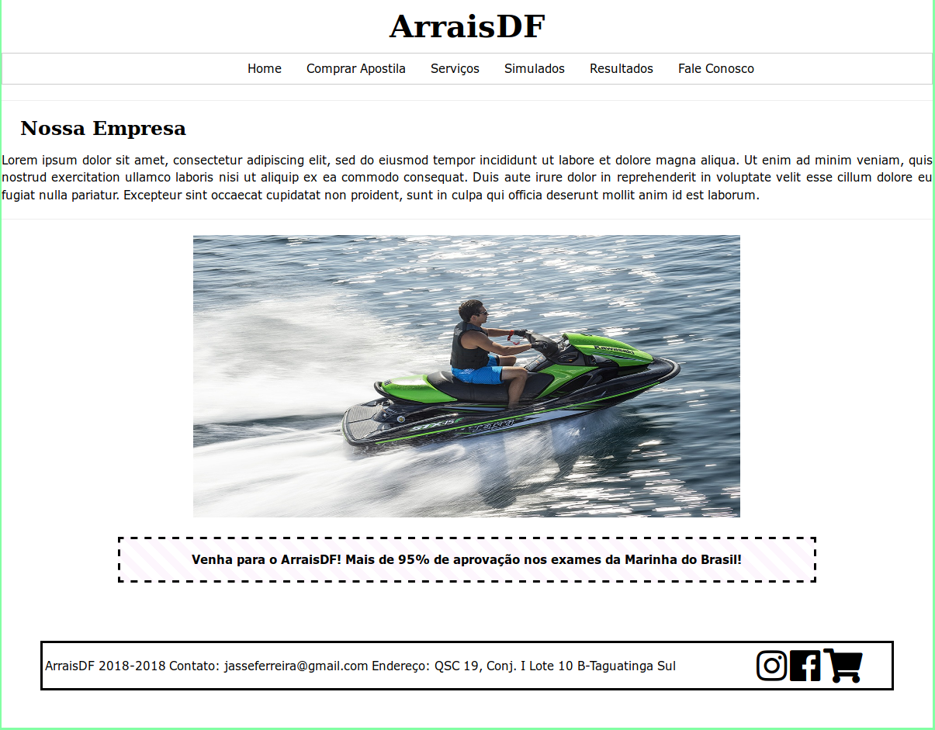

Figura 12-Tela(1) home do site

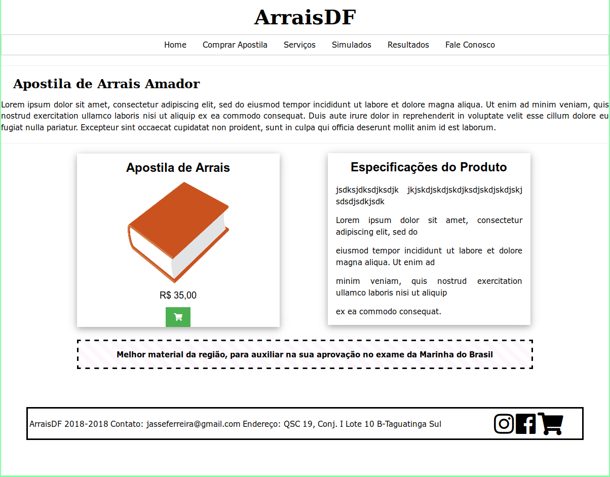

Figura 13-Tela(2) de compras do site

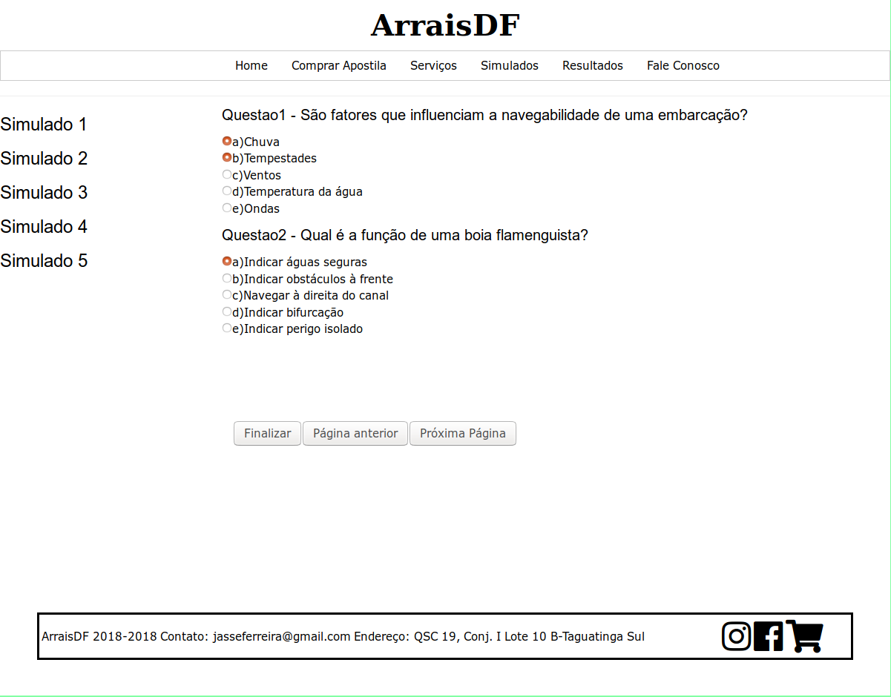

Figura 14-Tela(3) de simulados do site

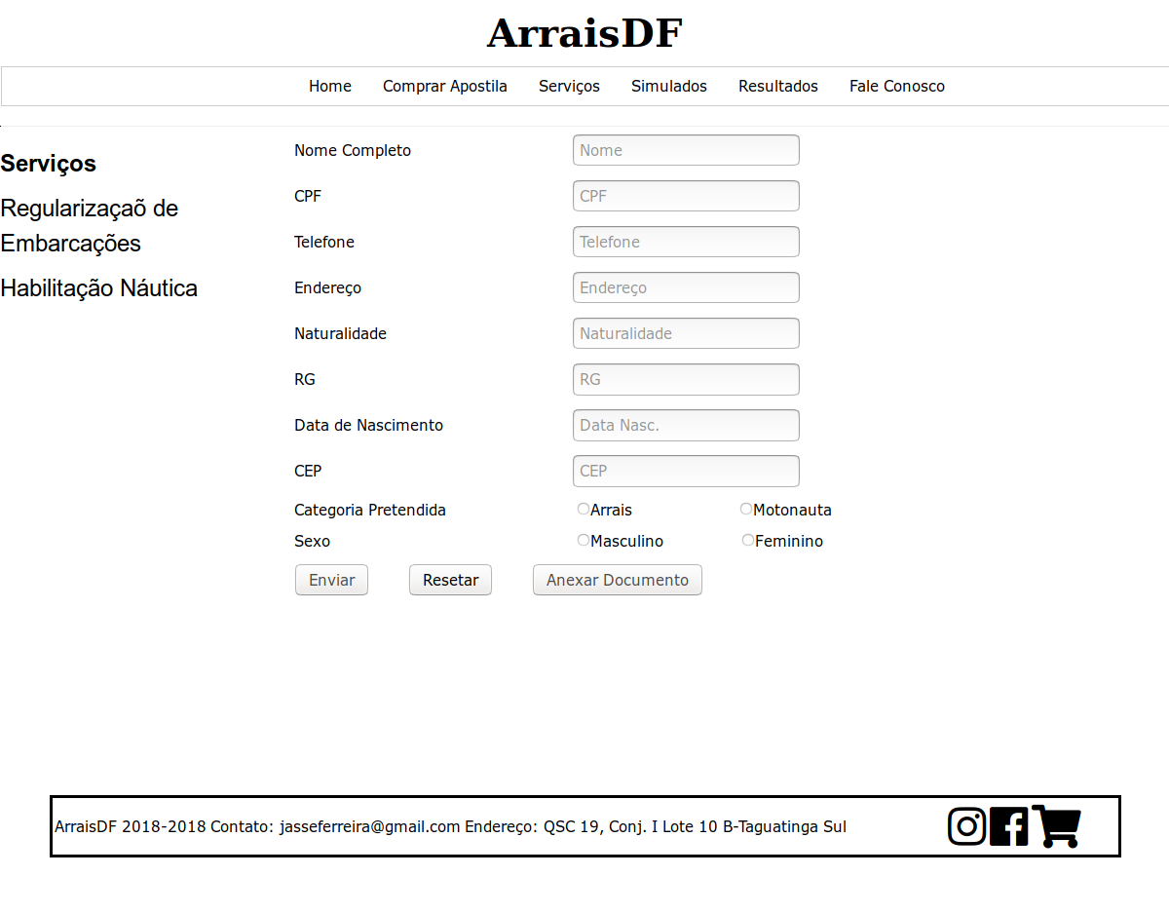

Figura 15-Tela(4) de Serviços do Site

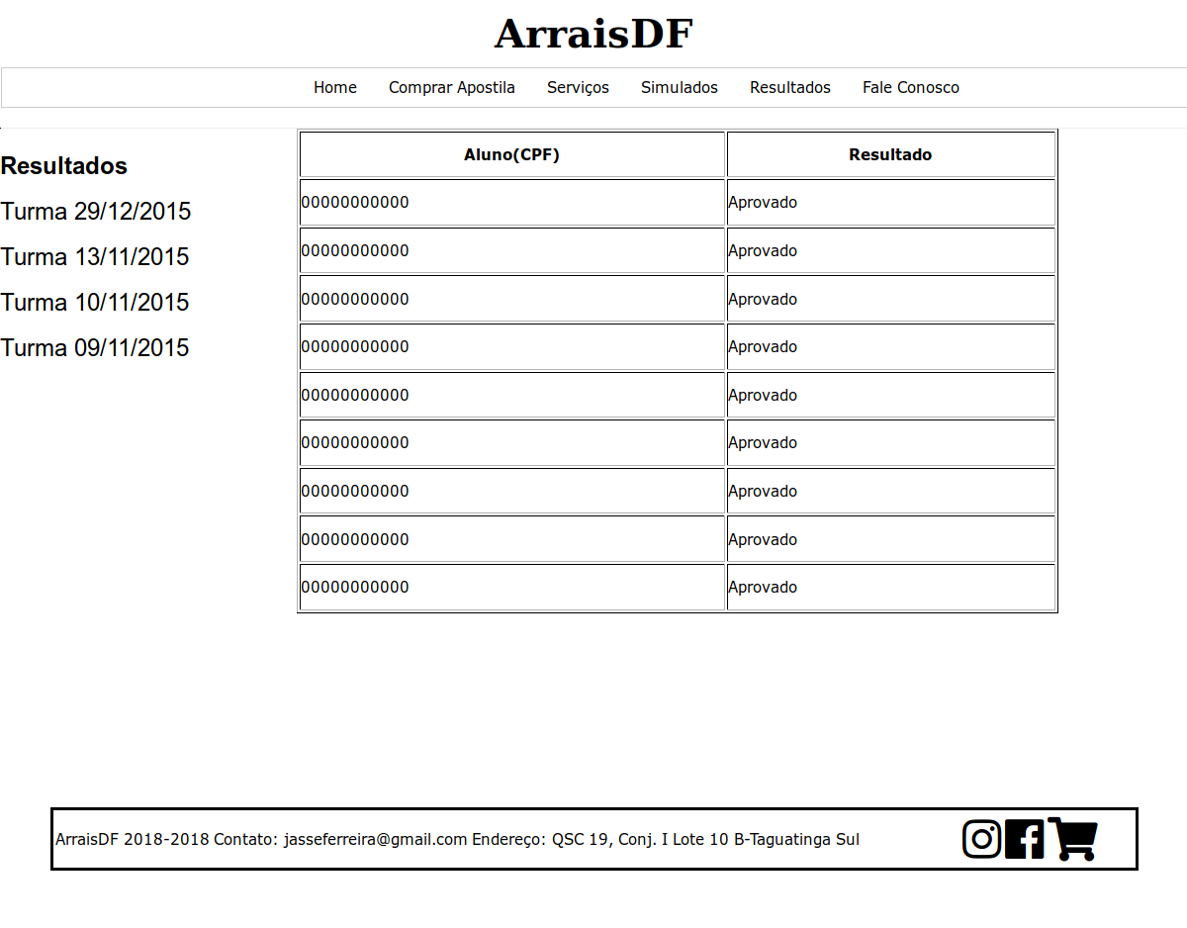

Figura 16-Tela(5) de Resultados do Site

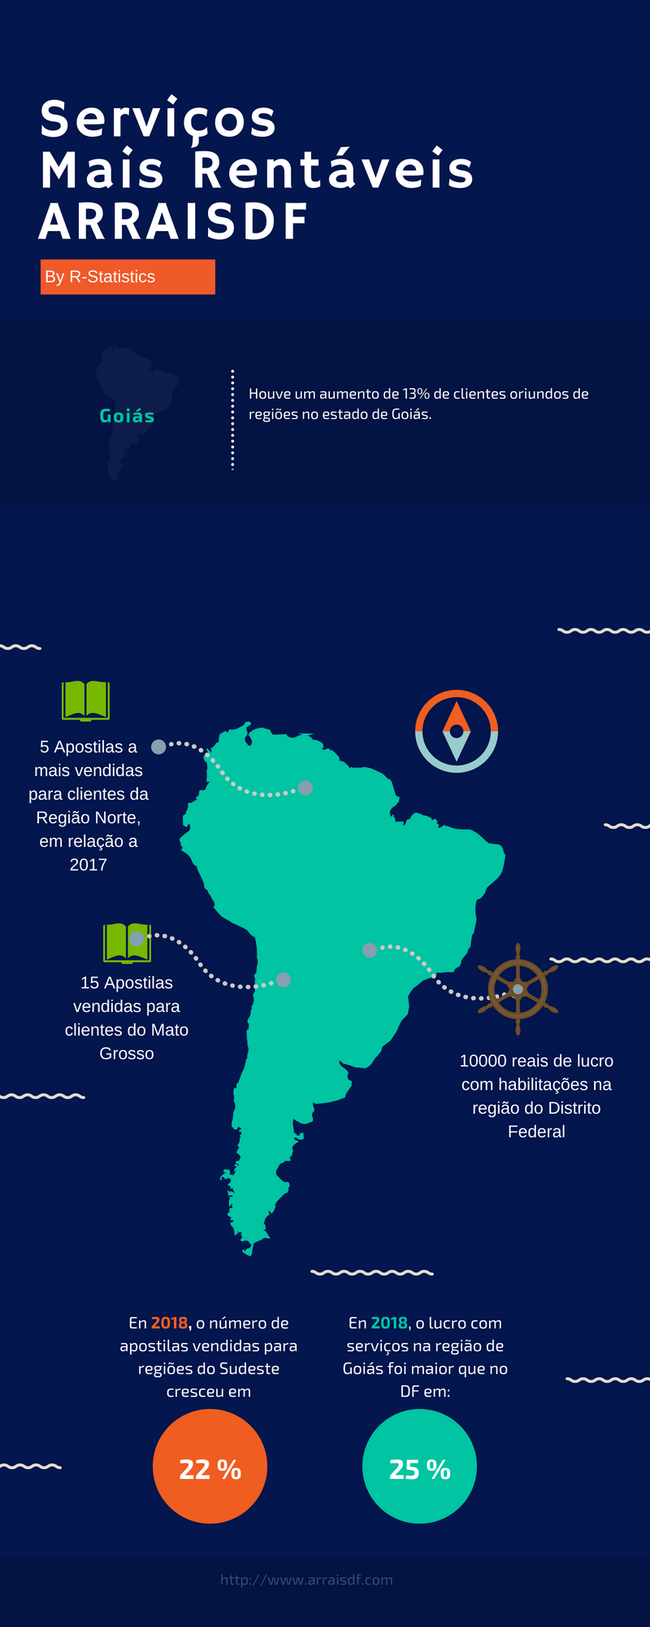

Figura 17-Gráfico de Lucro

1. PROPOSTA DE SOLUÇÃO
   1. Requisitos Funcionais x Casos de Uso

| Caso de Uso | Requisitos Funcionais |
| --- | --- |
| UC001-Manter Apostila | RF01-O sistema deve permitir cadastrar apostila. |
| RF02-O sistema deve permitir consultar apostila. |
| RF03-O sistema deve permitir alterar apostila. |
| RF04-O sistema deve permitir excluir apostila. |
| UC002-Consultar Apostila | RF02-O sistema deve permitir consultar apostila. |
| UC003-Manter Serviço | RF05-O sistema deve permitir cadastrar serviço. |
| RF06-O sistema deve permitir consultar serviço. |
| RF07-O sistema deve permitir alterar serviço. |
| RF08-O sistema deve permitir excluir serviço. |
| UC004-Consultar Serviço | RF06-O sistema deve permitir consultar serviço. |
| UC005-Postar Resultado da Prova | RF09-O sistema deve permitir cadastrar resultado da prova. |
| UC006-Consultar Resultado da Prova | RF10-O sistema deve permitir consultar resultado da prova. |
| UC007-Fazer Requisição de Serviços | RF12-O sistema deve permitir que o cliente faça requisição de serviço. |
| RF13-O sistema deve permitir o envio de documentos anexos. |
| RF14-O sistema deve prover a opção de emissão de formulários. |
| UC008-Agendar Aulas | RF24-O sistema deve permitir o agendamento de aulas. |
| RF25-O sistema deve permitir cancelar o agendamento de aulas. |
| RF26-O sistema deve notificar o aluno da data das aulas. |
| UC009-Agendar Prova | RF19-O sistema deve permitir marcação de prova. |
| RF21-O sistema deve cancelar marcação da prova. |
| RF22-O sistema deve notificar a marcação de prova. |
| RF23-O sistema deve notificar o cliente o resultado da prova. |
| UC010-Confirmar Marcação de Prova | RF20-O sistema deve confirmar a marcação da prova. |
| UC011-Realizar Compra | RF11-O sistema deve permitir que o cliente realize a compra |
| UC012-Realizar Simulado | RF15-O sistema deve permitir a realização de simulado. |
| UC013-Manter Simulado | RF16-O sistema deve permitir incluir simulado. |
| RF17-O sistema deve permitir alterar simulado. |
| RF18-O sistema deve permitir excluir simulado. |
| UC014-Gerar gráficos | RF27-O sistema deve armazenar as respostas dos clientes após cada simulado feito |
| RF28-O sistema deve gerar um gráfico de desempenho geral dos alunos no simulado |
| RF29-O sistema deve gerar um arquivo indicando os conteúdos que devem ter um foco maior nas aulas teóricas. |
| RF30-O sistema deve gerar um gráfico contendo o lucro médio de cada serviço durante um período determinado. |
| RF31-O sistema deve gerar indicações dos lugares onde a empresa deve investir mais, de acordo com a quantidade de clientes daquela região que utilizam serviços da empresa. |

Tabela 62-Requisitos Funcionais x Casos de Uso

* 1. Diagrama de Casos de Uso

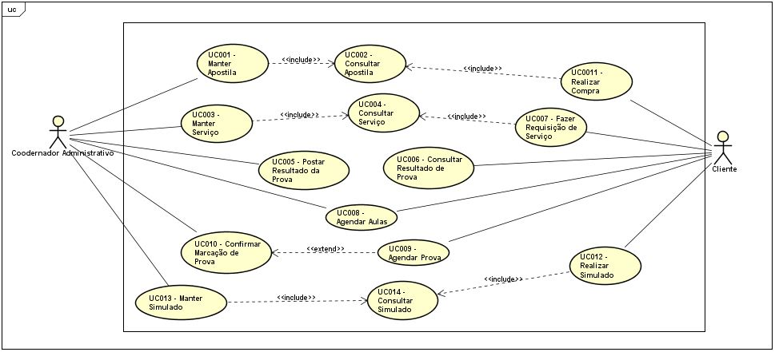

Figura 18-Diagramas de Casos de Uso

* 1. Diagrama de Classes de Domínio

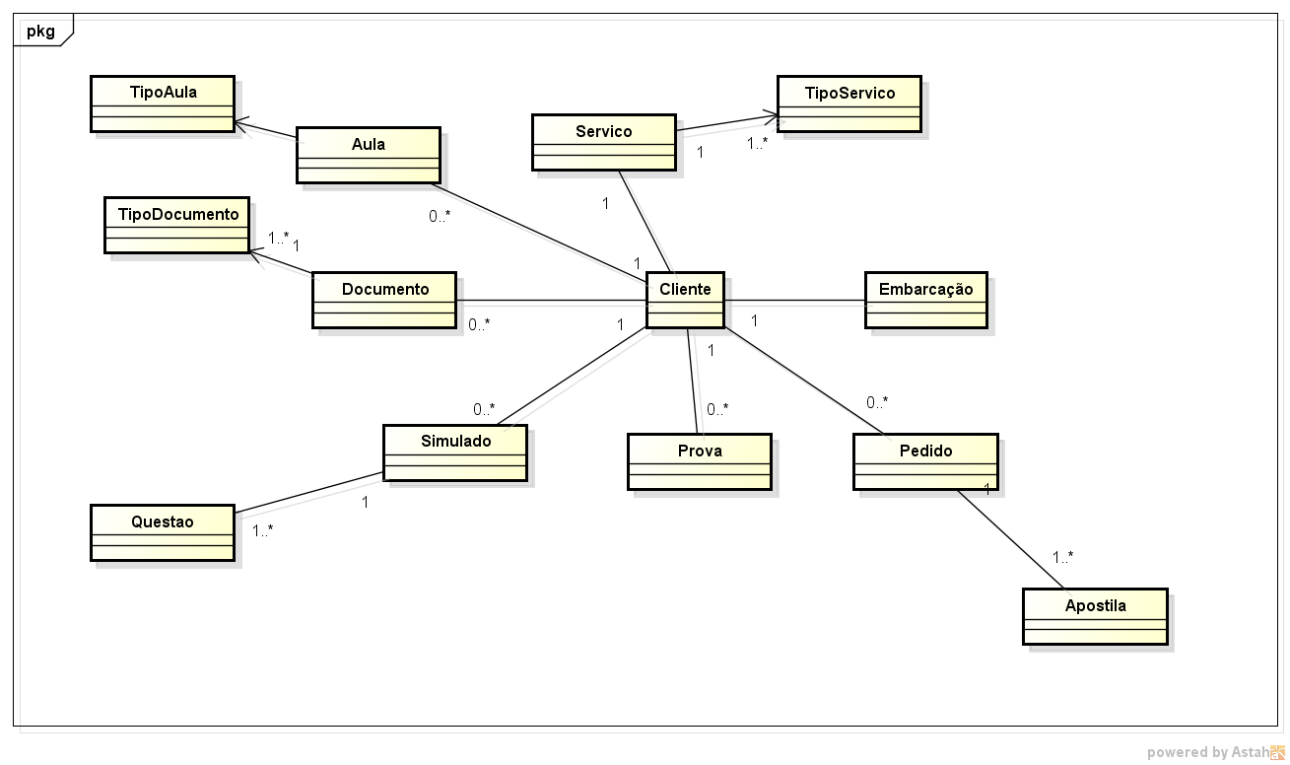

Figura 19-Diagrama de Classes de Domínio

* 1. Diagrama de Classes de Análise

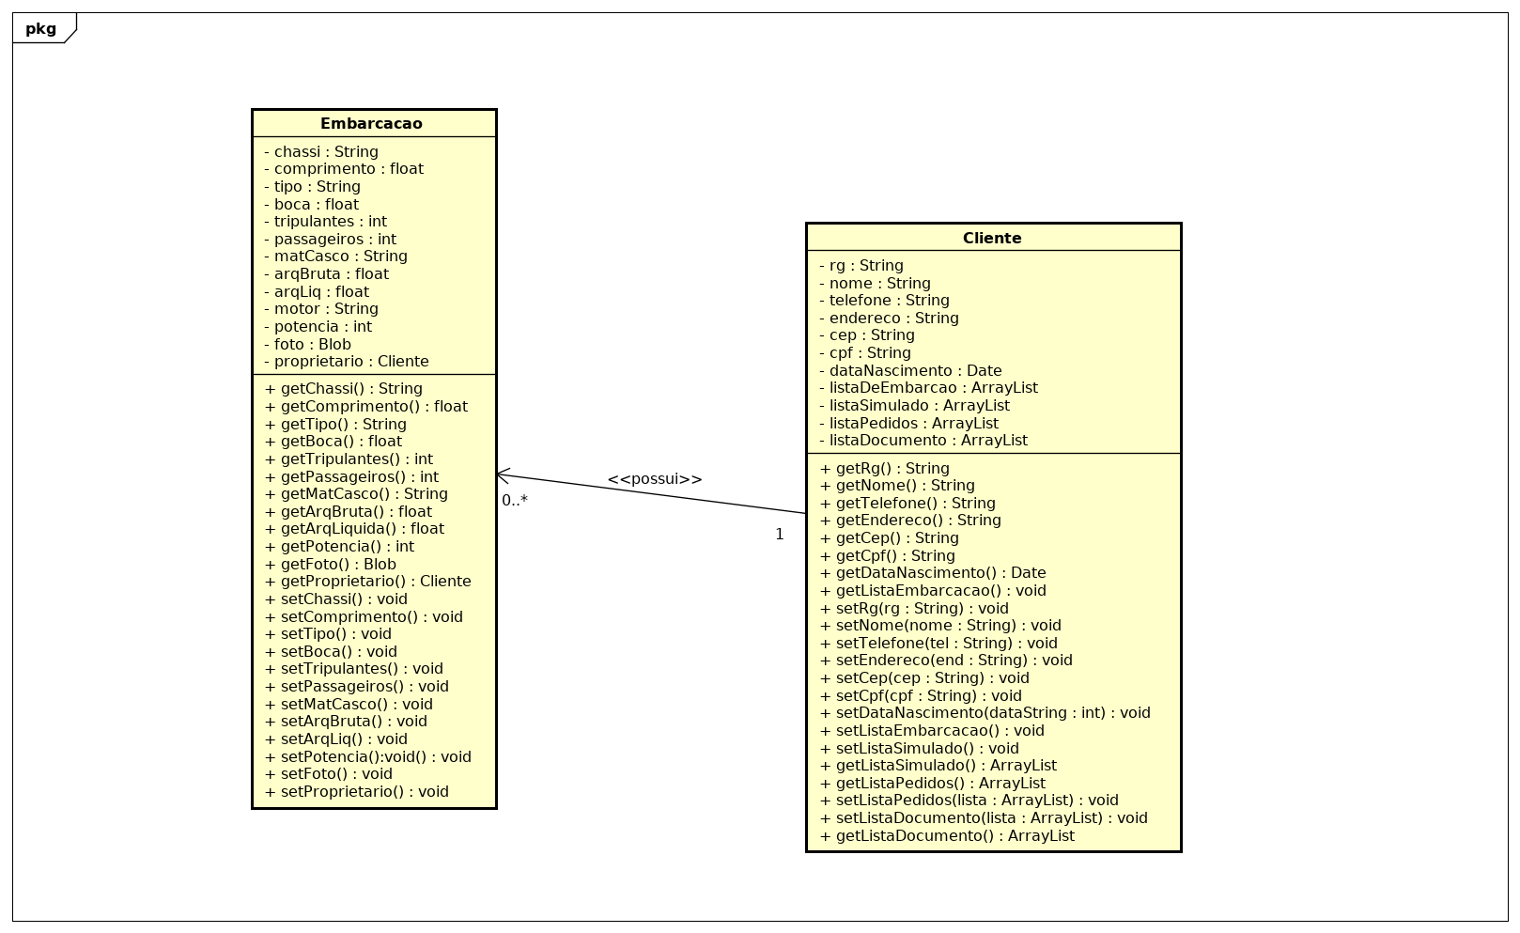

Figura 20-Diagrama de classes de análise

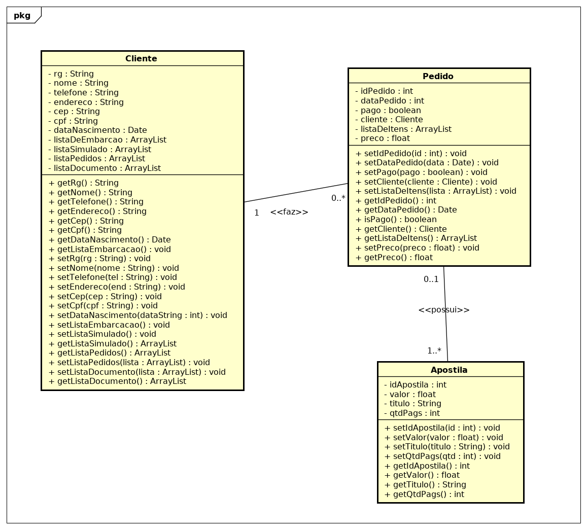

Figura 21-Diagrama de Classes de Análise 2

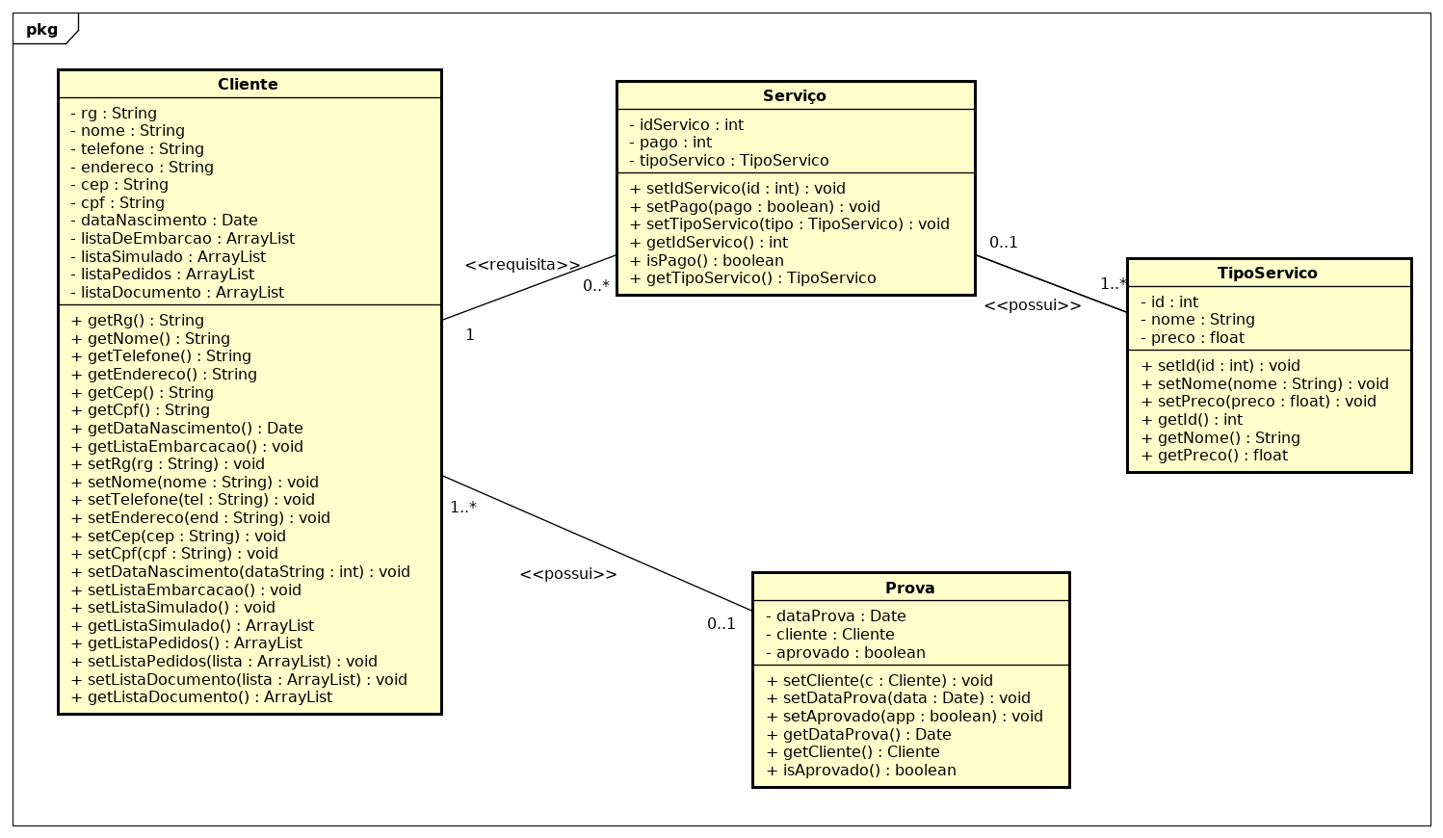

Figura 22-Diagrama de Classes de Análise 3

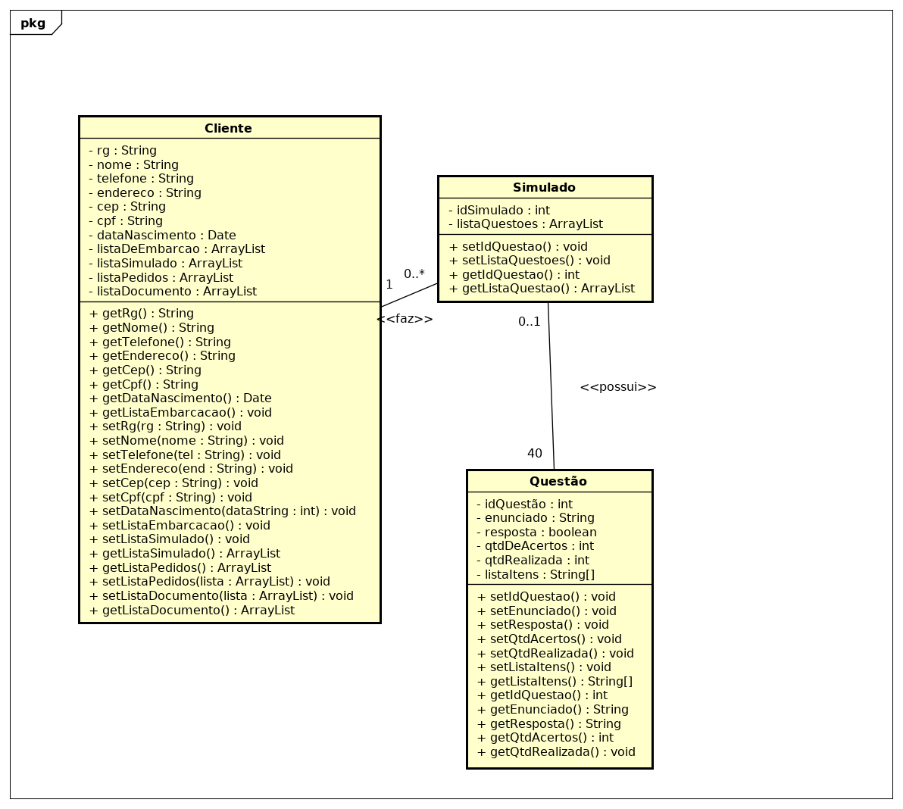

Figura 23-Diagrama de Classes de Análise 4

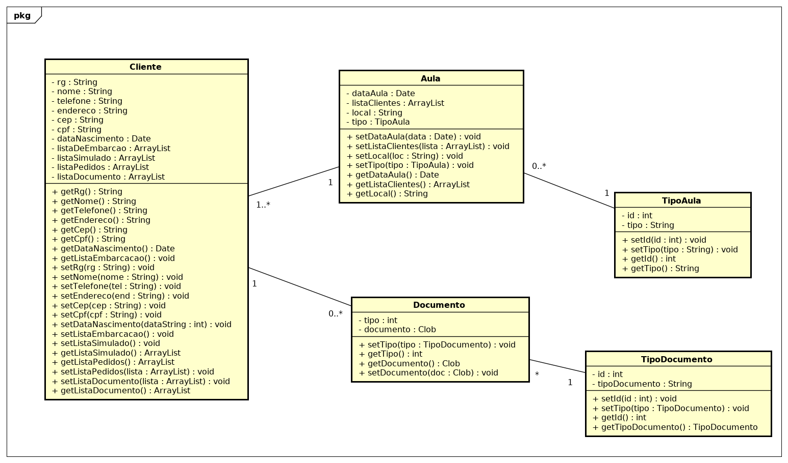

Figura 24-Diagrama de Classes de Análise 5

* 1. Modelo de Entidades e Relacionamentos Conceitual

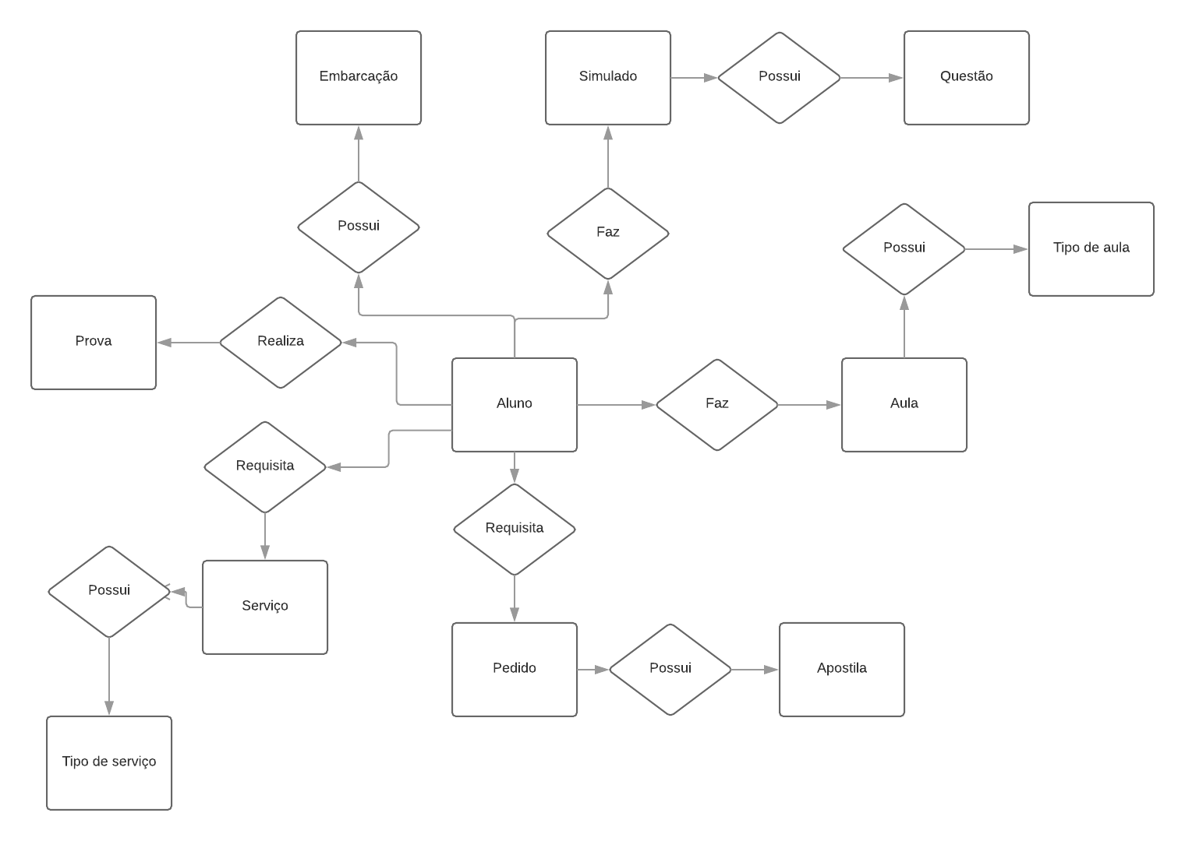

Figura 25-MER Conceitual

* 1. Modelo de Entidades e Relacionamento Lógico

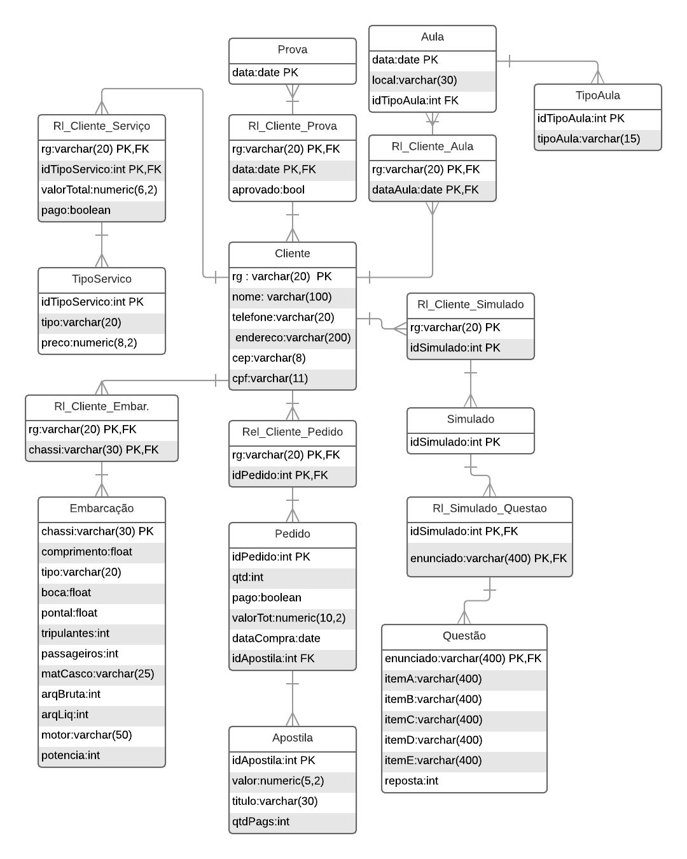

Figura 26-MER Lógico

1. **MODELOS DO SISTEMA**

**5.1 Especificações dos Casos de Uso**

**UC001 – Manter Apostila**

1. Cadastrar apostila
   1. **Descrição**: O caso de uso tem como finalidade permitir que o usuário cadastre novas apostilas
   2. **Atores**: Administrador
   3. **Fluxo Principal**[FP01] O administrador clica em cadastrar  
      [FP02] O sistema apresenta a tela de cadastramento  
      [FP03] O administrador preenche os dados  
      [FP04] O sistema valida os dados  
      [FP05] O sistema habilita o botão “salvar”  
      [FP06] O administrador clica no botão ”salvar”  
      [FP05] O sistema armazena os dados na base de dados
   4. **Fluxo de Exceção**[FE01] No passo 4 do fluxo principal [FP04] o administrador não preencheu os dados corretamente, retorna ao [FP03] sinalizando qual campo não foi preenchido de forma correta.
2. Alterar apostila
   1. **Descrição**: O caso de uso tem como finalidade permitir a alteração de apostilas cadastradas no sistema
   2. **Atores**: Administrador
   3. **Fluxo Principal**[FP01] O administrador clica em alterar.  
      [FP02] O sistema habilita os campos para edição.  
      [FP03] O administrador altera os dados.  
      [FP04] O sistema valida os dados.  
      [FP05] O sistema habilita o botão “salvar”.  
      [FP06] O usuário clica no botão “salvar”.  
      [FP07] O sistema salva as alterações na base de dados.
   4. **Fluxo de Exceção**[FE01] No passo 4 do fluxo principal [FP04] o administrador não preencheu os dados corretamente, retorna ao [FE03] sinalizando qual campo não foi preenchido de forma correta.
3. Excluir apostila
   1. **Descrição**: O caso de uso tem como finalidade permitir a exclusão de apostilas cadastradas no sistema
   2. **Atores**: Administrador
   3. **Fluxo principal**[FP01] O administrador clica em excluir.  
      [FP02] O sistema apresenta uma mensagem de aviso com a as opções[confirmar] e [cancelar].  
      [FP03] O administrador clica na opção “confirmar”.  
      [FP04] O sistema deleta a apostila da base de dados.
   4. **Fluxo Alternativo**Opção[cancelar][FE01] No passo 2[FP02] o administrador clica na opção “cancelar”, a exclusão é cancelada.
4. Consultar apostila.
   1. **Descrição**: O caso de uso tem como finalidade permitir a consulta de apostilas no sistema
   2. **Atores**: Administrador
   3. **Fluxo** **Principal**

[FP01] O administrador preenche o campo de busca e clica no botão “pesquisar”.

[FP02] O sistema recupera os dados do banco e apresenta ao usuário as apostilas cadastradas no sistema referentes ao texto informado.

[FP03] O administrador clica na apostila.

[FP02] O sistema abre uma página com informações detalhadas daquele produto e com as opções[alterar e excluir].

* 1. **Fluxo** **Alternativo**Opção [alterar]  
     [FA01] O administrador clica na opção alterar apostila.  
     [FA02] O administrador é encaminhado ao fluxo [FP02] do “Excluir Usuário - UC001”.

Opção [excluir]  
[FA01] O administrador clica na opção excluir apostila.  
[FA02] O administrador é encaminhado ao fluxo para o [FP02] do “Alterar Usuário – UC001”.

**UC002 – Manter Serviço**

1. Cadastrar Serviço
   1. **Descrição**: O caso de uso tem como finalidade permitir o cadastramento de novos serviços no sistema
   2. **Atores**: Administrador
   3. **Fluxo Principal**[FP01] O administrador clica em cadastrar.  
      [FP02] O sistema apresenta a tela de cadastramento.  
      [FP03] O administrador preenche os dados.  
      [FP04] O sistema valida os dados.  
      [FP05] O sistema habilita o botão “salvar”.  
      [FP06] O administrador clica no botão ”salvar”.  
      [FP05] O sistema armazena os dados na base de dados.
   4. **Fluxo de Exceção**[FE01] No passo 4 do fluxo principal [FP04] o administrador não preencheu os dados corretamente, retorna ao [FP03] sinalizando qual campo não foi preenchido de forma correta.
2. Alterar Serviço
   1. **Descrição**: O caso de uso tem como finalidade permitir a alteração de serviços cadastrados no sistema
   2. **Atores**: Administrador
   3. **Fluxo Principal**[FP01] O administrador clica em alterar.  
      [FP02] O sistema habilita os campos para edição.  
      [FP03] O administrador altera os dados.  
      [FP04] O sistema valida os dados.  
      [FP05] O sistema habilita o botão “salvar”.  
      [FP06] O usuário clica no botão “salvar”.  
      [FP07] O sistema salva as alterações na base de dados.
   4. **Fluxo de Exceção**[FE01] No passo 4 do fluxo principal [FP04] o administrador não preencheu os dados corretamente, retorna ao [FE03] sinalizando qual campo não foi preenchido de forma correta.
3. Excluir Serviço
   1. **Descrição**: O caso de uso tem como finalidade permitir a exclusão de serviços cadastrados no sistema.
   2. **Atores**: Administrador
   3. **Fluxo principal**[FP01] O administrador clica em excluir.  
      [FP02] O sistema apresenta uma mensagem de aviso com a as opções[confirmar] e [cancelar].  
      [FP03] O administrador clica na opção “confirmar”.  
      [FP04] O sistema deleta a serviço da base de dados.
   4. **Fluxo de Exceção**[FE01] No passo 2[FP02] o administrador clica na opção “cancelar”, a exclusão é cancelada.
4. Consultar serviço.
   1. **Descrição**: O caso de uso tem como finalidade permitir a consulta de serviços cadastrados no sistema
   2. **Atores**: Administrador
   3. **Fluxo** **Principal**

[FP01] O administrador clica em serviços.

[FP02] O sistema apresenta ao administrador os serviços cadastradas no sistema.

[FP03] O administrador clica no serviço.

[FP02] O sistema abre uma página com informações detalhadas sobre aquele serviço e as opções[alterar e excluir].

* 1. **Fluxo** **Alternativo**Opção [alterar]  
     [FA01] O administrador clica na opção alterar serviço.  
     [FA02] O administrador é encaminhado ao fluxo [FP02] do “Excluir Usuário - UC001”.

Opção [excluir]  
[FA01] O administrador clica na opção excluir serviço.  
[FA02] O administrador é encaminhado ao fluxo para o [FP02] do “Alterar Usuário – UC001”.

**UC005 – Postar Resultado de Prova**

1. Postar Resultado de Prova
   1. **Descrição**: O caso de uso tem como finalidade permitir a postagem dos resultados de exames realizados pelos clientes
   2. **Atores**: Administrador
   3. **Fluxo Principal**[FP01] O administrador clica em “postar resultado”.  
      [FP02] O sistema apresenta a tela ao administrador.  
      [FP03] O administrador preenche os dados.  
      [FP04] O sistema valida os dados.  
      [FP05] O sistema habilita o botão “postar”.  
      [FP06] O administrador clica no botão ”postar”.  
      [FP05] O sistema armazena os dados na base de dados.
   4. **Fluxo de Exceção**[FE01] No passo 4 do fluxo principal [FP04] o administrador não preencheu os dados corretamente, retorna ao [FE03] sinalizando qual campo não foi preenchido de forma correta.

**UC006 – Consultar Resultado de Prova**

1. Consultar Resultado de Prova
   1. **Descrição**: O caso de uso tem como finalidade a consulta dos resultados de exames realizados pelos clientes
   2. **Atores**: Cliente
   3. **Fluxo Principal**[FP01] O cliente clica em consultar resultados.  
      [FP02] O sistema abre uma página e apresenta ao cliente uma lista com os resultados das provas.

**UC007 – Fazer Requisição de Serviço**

1. Fazer requisição de serviço
   1. **Descrição**: O caso de uso permite que o cliente faça requisição de serviço
   2. **Atores**: Cliente
   3. **Fluxo Principal**[FP01] O clica em “solicitar serviço”.  
      [FP02] O sistema faz uma consulta na base de dados e apresenta os serviços cadastrados ao cliente.  
      [FP03] O cliente preenche os dados referentes ao serviço que deseja solicitar.  
      [FP04] O sistema faz a validação dos dados fornecidos pelo cliente.  
      [FP05] O sistema habilita o “botão pagamento”.  
      [FP06] O cliente clica em pagamento.  
      [FP07] O sistema redireciona o cliente a uma página do pagseguro para que o mesmo possa realizar o pagamento  
      [FP008] O sistema recebe uma confirmação de pagamento.  
      [FP009] O sistema armazena a compra na base de dados.
   4. **Fluxo de Exceção**[FE01] A qualquer momento antes do passo [FP07] o cliente pode cancelar a requisição, sendo redirecionado ao passo [FP02].  
      [FE02] No passo 4 do fluxo principal [FP04] o cliente não preencheu os dados corretamente, retorna ao [FE03] sinalizando qual campo não foi preenchido de forma correta.

**UC008 – Agendar aula**

1. Agendar aula
   1. **Descrição**: Permite o agendamento de prova
   2. **Atores**: Cliente
   3. **Fluxo Principal**

[FP01] O cliente clica em “agendar aula”.

[FP02] O sistema apresenta a tela de agendamento de aula.

[FP03] O cliente seleciona as datas e os horários que deseja realizar as aulas.

[FP04] O sistema solicita a confirmação.

[FP05] O cliente confirma.

[FP06] O sistema armazena as aulas na base de dados.

[FP07] O sistema envia um e-mail ao cliente com informações da aula.

**UC009 – Agendar prova**

1. Agendar prova
   1. **Descrição**: Permite o agendamento de prova
   2. **Atores**: Cliente
   3. **Fluxo Principal**

[FP01] O cliente clica em agendar prova.

[FP02] O sistema apresenta a tela de agendamento de prova.

[FP03] O cliente seleciona a data e horário que deseja realizar a prova.

[FP04] O sistema solicita a confirmação.

[FP05] O cliente confirma.

[FP06] O sistema armazena as aulas na base de dados com o status pendente.

[FP07] O sistema apresenta ao cliente uma mensagem dizendo que a prova precisa ser avaliada e confirmada pelo administrador.

**UC010 – Confirmar marcação de prova**

1. Confirmar marcação de prova
   1. **Descrição**: Permite a confirmação da prova agendada
   2. **Atores**: Administrador
   3. **Fluxo Principal**

[FP01] O administrador acessa a página de provas não confirmadas.  
[FP02] O sistema apresenta a confirmações pendentes com as opções de [confirmar] e [cancelar]

[FP03] O administrador clica em confirmar

[FP04] O sistema confirma e apresenta uma mensagem de sucesso ao administrador

[FP05] O sistema alterar o status da prova de pendente para “confirmada” e envia um e-mail de confirmação ao cliente com os dados da prova

* 1. **Fluxo** **Alternativo**Opção [cancelar]  
     [FA01] O administrador clica na opção [cancelar]  
     [FA02] O sistema altera o status de pendente para “cancelada”   
     [FA03] O sistema envia um e-mail ao usuário dizendo que a prova foi cancelada
  2. **Fluxo de Exceção**[FE01] Caso não exista prova agendada o sistema apresenta uma mensagem ao usuário dizendo que não há prova agendada.

**UC011 – Realizar Compra**

1. Realizar compra
   1. **Atores**: Cliente
   2. **Fluxo Principal**[FP01] O cliente clica em realizar compra.  
      [FP02] O sistema apresenta os produtos cadastrados no sistema.  
      [FP04] O cliente seleciona o item que deseja comprar.  
      [FP05] O sistema abre uma página com informações do produto com a opção comprar.  
      [FP06] O cliente clica em comprar.  
      [FP07] O sistema apresenta um formulário.  
      [FP08] O cliente preenche os dados.  
      [FP09] O sistema valida os dados.  
      [FP10] O sistema habilita o botão pagamento.  
      [FP11] O cliente clica em pagamento.  
      [FP12] O sistema redireciona o cliente a uma página do pagseguro para que o mesmo possa realizar o pagamento  
      [FP013] O sistema recebe uma confirmação de pagamento.  
      [FP014] O sistema armazena a compra na base de dados.
   3. **Fluxo de Exceção**

[FE01] No passo 9 do fluxo principal [FP09] o cliente não preencheu os dados corretamente, retorna ao [FE08] sinalizando qual campo não foi preenchido de forma correta.

**UC012 – Realizar Simulado**

1. Realizar simulado
   1. **Descrição**: O caso de uso permite que o cliente faça requisição de serviço
   2. **Atores**: Cliente
   3. **Fluxo Principal**[FP01] O cliente clica em realizar simulado online.  
      [FP02] O sistema apresenta os simulados disponíveis.  
      [FP04] O cliente seleciona o simulado que deseja fazer.  
      [FP05] O sistema abre uma página e carrega a primeira questão do simulado.  
      [FP06] O cliente responde a questão e clica em próxima.  
      [FP07] O sistema carrega a próxima questão  
      [FP08] Ao chegar na última questão do simulado o sistema apresenta um botão enviar.  
      [FP09] O cliente clica em enviar.  
      [FP10] O sistema apresenta o resultado ao cliente e salva o resultado no banco de dados.

**UC013 – Manter Simulado**

1. Cadastrar simulado
   1. **Descrição**: O caso de uso tem como finalidade permitir o cadastramento de simulados
   2. **Atores**: Administrador
   3. **Fluxo Principal**[FP01] O administrador clica em cadastrar simulado.  
      [FP02] O sistema apresenta a tela de cadastramento.  
      [FP03] O administrador preenche os dados.  
      [FP04] O sistema valida os dados.  
      [FP05] O sistema habilita o botão “salvar”.  
      [FP06] O administrador clica no botão ”salvar”.  
      [FP05] O sistema armazena os dados na base de dados.
   4. **Fluxo de Exceção**[FE01] No passo 4 do fluxo principal [FP04] o administrador não preencheu os dados corretamente, retorna ao [FP03] sinalizando qual campo não foi preenchido de forma correta.
2. Alterar simulado
   1. **Descrição**: O caso de uso tem como finalidade permitir a alteração de simulados
   2. **Atores**: Administrador
   3. **Fluxo Principal**[FP01] O administrador clica em alterar.  
      [FP02] O sistema habilita os campos para edição.  
      [FP03] O administrador altera os dados.  
      [FP04] O sistema valida os dados.  
      [FP05] O sistema habilita o botão “salvar”.  
      [FP06] O administrador clica no botão “salvar”.  
      [FP07] O sistema salva as alterações na base de dados.
   4. **Fluxo de Exceção**[FE01] No passo 4 do fluxo principal [FP04] o administrador não preencheu os dados corretamente, retorna ao [FE03] sinalizando qual campo não foi preenchido de forma correta.
3. Excluir simulado
   1. **Descrição**: O caso de uso tem como finalidade permitir a exclusão de simulados
   2. **Atores**: Administrador
   3. **Fluxo principal**[FP01] O administrador clica em excluir  
      [FP02] O sistema apresenta uma mensagem de aviso com a as opções[confirmar] e [cancelar]  
      [FP03] O administrador clica na opção “confirmar”  
      [FP04] O sistema deleta a apostila da base de dados
   4. **Fluxo de Alternativo**[FE01] No passo 2[FP02] o administrador clica na opção “cancelar”, a exclusão é cancelada.
4. Consultar simulado
   1. **Descrição**: O caso de uso tem como finalidade permitir a consulta de simulados no sistema
   2. **Atores**: Administrador
   3. **Fluxo** **Principal**

[FP01] O administrador clica em simulados

[FP02] O sistema recupera os dados do banco e apresenta ao administrador

[FP03] O administrador clica no simulado em um simulado

[FP02] O sistema abre uma página com informações detalhadas daquele simulado com as opções[alterar e excluir]

* 1. **Fluxo** **Alternativo**Opção [alterar]  
     [FA01] O administrador clica na opção alterar simulado  
     [FA02] O administrador é encaminhado ao fluxo [FP03] do “Alterar Simulado – UC013”

Opção[excluir].  
[FA01] O administrador clica na opção excluir simulado.  
[FA02] O administrador é encaminhado ao fluxo para o [FP02] do “Excluir Simulado - UC012”.

# Referências

AN. **Site da Arte de Navegar**, 2012. Disponivel em: <http://artedenavegar.com.br/l2/desc-servicos-despachante.php?id=20&nome=Serviços%20de%20Despachante%20-%20Regularização%20de%20Embarcações>. Acesso em: 25 Maio 2018.

BIZAGI. Bizagi BPMN Suite. **Bizagi Modeler**, 2018. Disponivel em: <https://www.bizagi.com/pt/produtos/bpm-suite/modeler>. Acesso em: 24 Maio 2018.

CASTRO, E. et al. **Engenharia de Requisitos. Um enfoque na construção de software orientado ao negócio**. [S.l.]: Bookess, 2014.

CHANGE VISION INC. Página de Download do Astah. **Astah UML**, 2018. Disponivel em: <http://astah.net/download>. Acesso em: 24 Setembro 2018.

CHEN, P. **Modelagem de Dados. A Abordagem Entidade-Relacionamento para Projeto Lógico**. [S.l.]: Makron Books, 1990.

DESIGN, U. **Site da UX Design**, 2013. Disponivel em: <www.uxdesign.cc>. Acesso em: 25 Maio 2018.

GNU. **Site do Projeto R**, 1993. Disponivel em: <https://www.r-project.org/>. Acesso em: 25 Maio 2018.

GUEDES, G. T. A. **UML2 Uma Abordagem Prática**. [S.l.]: Novatec, 2014.

LUCIDCHART. **LucidChart**, 2018. Disponivel em: <https://www.lucidchart.com/pages/pt/fluxograma-online>. Acesso em: 2018 Maio 2018.

MARINHA. Marinha do Brasil. **DPC**, 2003. Disponivel em: <http://www.dpc.mar.mil.br/sites/default/files/normam03_1.pdf>. Acesso em: 24 Maio 2018.

MARINHA. Marinha do Brasil. **DPC-02**, 2005. Disponivel em: <http://www.dpc.mar.mil.br/sites/default/files/normam-02_dpc_mod18.pdf>. Acesso em: 24 Maio 2018.

MARINHA DO BRASIL. **Site da Capitania Fluvial de Brasília**. Disponivel em: <https://www.marinha.mil.br/cfb/?q=escolanauticacadastradas>. Acesso em: 08 Agosto 2018.

MARINHA. Site da Capitania Fluvial de Brasília. Disponivel em: <https://www.marinha.mil.br/cfb/?q=escolanauticacadastradas>. Acesso em: 8 Agosto 2018.

ORACLE. **Site da Oracle**, 2018. Disponivel em: <http://www.oracle.com/technetwork/java/javaee/downloads/apis-139520.html>. Acesso em: 25 Maio 2018.

ORACLE. **Site do MySQL**, 2018. Disponivel em: <https://www.mysql.com/>. Acesso em: 25 Maio 2018.

ORACLE. Página do Mysql Workbench. **Site do Mysql**, 2018. Disponivel em: <https://www.mysql.com/products/workbench/>. Acesso em: 24 Setembro 2018.

PRESSMAN, R. S.; MAXIM, B. R. **Engenharia de Software. Uma Abordagem Profissional**. [S.l.]: Mc Graw Hill, 2016.

QUALITY. **Site da Escola Náutica Quality**, 2012. Disponivel em: <http://www.qualityescolanautica.com.br>. Acesso em: 25 Maio 2018.

SBT. **SBT Notícias**, 24 Maio 2018. Disponivel em: <https://www.sbt.com.br/jornalismo/sbtnoticias/noticias/103727/Divers%C3%A3o-luxuosa-Bras%C3%ADlia-tem-a-3%C2%AA-maior-frota-de-barcos-do-pa%C3%ADs.html>. Acesso em: 20 Maio 2018.

UOL. **Site do PagSeguro**, 1996. Disponivel em: <https://pagseguro.uol.com.br/>. Acesso em: 25 Maio 2018.

W3SCHOOLS. W3 CSS. **Site da W3 Corporation**, 1999. Disponivel em: <https://www.w3schools.com/w3css/>. Acesso em: 25 Maio 2018.